
REPUBLIQUE DU SENEGAL

UN PEUPLE - UN BUT - UNE FOI
MINISTERE DE L’ENSEIGNEMENT SUPERIEUR, DE LA RECHERCHE
ET DE L’INNOVATION
*********
DIRECTION GENERALE DE L’ENSEIGNEMENT SUPERIEUR

Agrément/Habilitation n°004253/MEN/DES

MEMOIRE DE FIN DE CYCLE
Présenté par
Paul Daryll BONGUE NDOUNGOU

Pour l’obtention du diplôme de
MASTER EN Génie Logiciel
SUJET:
Conception et réalisation d'une plateforme web et mobile de gestion et de diffusion des ressources pédagogiques accessible hors connexion: cas d'AFI-L'UE

Rédigé sous la direction de :
Pr. Mouhamed El Bachir WADE, Professeur titulaire à l’UCAD, Directeur de mémoire
M. Bamba Lo Ahmadou, Chargé d’enseignement à AFI-L’UE, Co-Encadreur
Année 2025-2026
AVANT-PROPOS
AFI est une école de formation crée en 1993 par Monsieur Pape Samba COULIBALY.
Le groupe AFI/l’UE est un groupe d’écoles et des Instituts supérieurs professionnels au
Sénégal et agrée par L’État sous l’arrêté Ministériel n°006176/MEN-MDCETFP/DFP.
Avec ces 31 ans d’expérience acquise, le groupe AFI/l’UE a reçu le trophée de Bizz
Awards Africa de la Word Confédération Businesse qui lui confère meilleure Université
privée d’Afrique.
Le groupe AFI/l’UE est un membre de la Fédération Européenne des École (FEEDE),
centre de formation et d’examen pour les diplômes européens qui sont reconnus dans les 46
pays du conseil de l’Europe et dont les crédits sont transférables aux États Unis et au Canada.
En effet, sans sortir du Sénégal, on suit le même cursus et on passe les mêmes examens
pour obtenir les mêmes diplômes que les étudiants européens.
Le groupe AFI/l’UE a adopté le système LMD (Licence Master Doctorat) qui comporte
les filières suivantes :
- BAF (Banque Assurance Finance) ;
- GSE (Gestion et Stratégie d’Entreprise) ;
- GRH (Gestion des Ressources Humaines) ;
- IR (Informatique et Réseau) ;
- MJF (Management Juridique et Fiscal) ;
- MMC (Management Markéting et Communication) ;
- MAI (Management des Affaires Internationales) ;
- GL (Génie Logistique).
DÉDICACE
À mes parents, DOUNGOUS Gérard et LEGNONGO épouse DOUNGOUS Ben Chantal, merci pour votre amour inconditionnel, vos encouragements constants et tous les sacrifices faits pour moi. Ce mémoire est aussi le fruit de votre patience et de votre foi en moi.
À mes frères et sœurs, mes alliés de toujours. Merci pour vos encouragements, vos mots simples mais puissants, vos silences pleins de soutien. Chacun de vous, à sa manière, m’a donné la force d’aller plus loin. Votre présence dans ma vie est une richesse que je chéris profondément.
Et à toutes les personnes qui ont participé, de loin comme de près, à la réalisation de ce travail.
REMERCIEMENTS
Je remercie mon encadrant, Monsieur Bamba Lo Ahmadou (AFI — L’Université de l’Entreprise), pour sa disponibilité, son accompagnement de proximité et ses orientations précieuses sur les aspects métier et institutionnels du projet.
Ma reconnaissance s’adresse aussi à l’ensemble du corps enseignant et administratif d’AFI-L’UE, ainsi qu’aux étudiants, délégués de promotion et responsables administratifs qui ont accepté de répondre au questionnaire et de tester la plateforme. Leurs retours ont directement nourri la conception d’AFI-DOCS.
À ma famille, je dis un immense merci : À la famille DOUNGOUS, pour leur amour indéfectible, leur soutien moral, matériel et émotionnel, sans lesquels je n’aurais pas pu arriver à cette étape.
À mes proches et amis, MAVOUNGOU Bill, NDOUNGOU Yann, BANDZOGHA Jude, KOMBILA Michel, ONDO Stone, BONGUE Paul, MATTEYA Léandras NDOUNGOU Noêl, MALOMBE Juan, BONGUE BOMA Thécia, merci pour votre présence, vos encouragements, vos mots de réconfort dans les moments de doute, et votre confiance en moi. Chacun d’entre vous a contribué, à sa manière, à l’aboutissement de ce projet.
Ce mémoire est le fruit d’un effort collectif, nourri par vos prières, vos encouragements et votre amour.
LISTE DES FIGURES
Figure 1 : Diagramme de classes UML – Plateforme AFI (12 classes, relations Eloquent, sans attribut statut). Source : Paul BONGUE, 2026. 26
Figure 2 : Schéma de la base de données MySQL 8 – Plateforme AFI (dérivé du diagramme de classes UML). Source : Paul BONGUE, 2026. 28
Figure 3 : Diagramme de composants UML – Plateforme AFI (backend Laravel 11, clients web et mobile, services : MySQL, Sanctum, stockage, SMTP, Expo/FCM). Source : Paul BONGUE, 2026. 30
Figure 4 : Diagramme de cas d’utilisation UML – Plateforme AFI (trois acteurs, publication directe). Source : Paul BONGUE, 2026. 32
Figure 5 : Diagramme de classes UML détaillé – Plateforme AFI. Source Paul BONGUE, 2026. 33
Figure 6 : Diagramme de séquence – Authentification (login, OTP par e-mail, jeton Sanctum, cas d'échec 401). Source : Paul BONGUE, 2026. 34
Figure 7 : Diagramme de séquence – Publication directe d'une ressource par le Délégué (Policy filière, cas d'échec 403). Source : Paul BONGUE, 2026. 35
Figure 8 : Diagramme de séquence – Consultation et recherche filtrée par filière et niveau (Étudiant). Source : Paul BONGUE, 2026. 36
Figure 9 : Écran de connexion – saisie de lʼidentifiant et du mot de passe (charte AFI-DOCS). Source : Paul BONGUE, 2026. 37
Figure 10 : Tableau de bord de lʼétudiant – indicateurs personnels et ressources récentes. Source : Paul BONGUE, 2026. 37
Figure 11 : Détail dʼune ressource – fil dʼAriane, aperçu / téléchargement et fil de commentaires. Source : Paul BONGUE, 2026. 38
Figure 12 : Accès à la recherche – point dʼentrée vers le formulaire de filtrage (cours, TP/TD, devoirs, examens). Source : Paul BONGUE, 2026. 38
Figure 13 : Formulaire de publication du Délégué – filière verrouillée, dépôt de fichier et métadonnées. Source : Paul BONGUE, 2026. 39
Figure 14 : Tableau de bord de lʼAdministrateur – en-tête bleu marine et indicateurs globaux. Source : Paul BONGUE, 2026. 39
Figure 15: capture d’écran de la page de connexion (version déployée) Source : Paul BONGUE, 2026. 47
Figure 16: Capture d’écran du tableau de bord Administrateur (actions rapides, statistiques, activité web/mobile). Source : Paul BONGUE, 2026. 48
Figure 17: Capture d’écran de la gestion pédagogique; Source : Paul BONGUE, 2026. 48
Figure 18: Capture d’écran du formulaire de création de compte. Source : Paul BONGUE, 2026. 49
Figure 19: Capture d’écran de la moderation. Source : Paul BONGUE, 2026. 49
Figure 20: Capture d’écran de la génération du rapport d’activité (CSV, période, web/mobile) Source : Paul BONGUE, 2026. 50
Figure 21: Capture d’écran de l’espace Délégué (liste de ses ressources). Source : Paul BONGUE, 2026. 51
Figure 22: Capture d’écran du formulaire de publication à filière verrouillée. Source : Paul BONGUE, 2026. 51
Figure 23: Capture du tableau de bord Étudiant. Source : Paul BONGUE, 2026. 52
Figure 24: Capture de la page de détail avec commentaires. Source : Paul BONGUE, 2026. 52
Figure 25: Capture de la cloche de notifications (web). Source : Paul BONGUE, 2026. 53
Figure 26: Capture des notifications (mobile). Source : Paul BONGUE, 2026. 54
Figure 27: Capture de la section « E-mail de sécurité » du profil Source : Paul BONGUE, 2026. 55
Figure 28: Captures mobiles de l’écran hors-ligne. Source : Paul BONGUE, 2026. 56
Figure 29: Captures de la grille d’évaluation côté Étudiant Source : Paul BONGUE, 2026. 57
Figure 30: Captures du tableau des résultats agrégés côté Administrateur Source : Paul BONGUE, 2026. 57

LISTE DES TABLEAUX
Tableau 1: Matrice des droits par fonctionnalité et par rôle – Plateforme AFI. Source : Paul BONGUE, 2026. 40
Tableau 2: Organisation Scrum – Sprints de développement de la plateforme AFI. Source : Paul BONGUE, 2026. 43
Tableau 3: Environnement de développement et de déploiement – Plateforme AFI. Source : Paul BONGUE, 2026. 44
Tableau 4: Tableau des scénarios de tests fonctionnels – Plateforme AFI. Source : Paul BONGUE, 2026. 60

LISTE DES ABRÉVIATIONS, SIGLES ET ACRONYMES
- AFI-L’UE : AFI — L’Université de l’Entreprise
- API : Application Programming Interface (interface de programmation applicative)
- APK : Android Package Kit
- CSV : Comma-Separated Values
- FCM : Firebase Cloud Messaging
- HTTP / HTTPS : HyperText Transfer Protocol (Secure)
- JSON : JavaScript Object Notation
- LMS : Learning Management System (système de gestion de l’apprentissage)
- OTP : One-Time Password (mot de passe à usage unique)
- PDF : Portable Document Format
- REST : Representational State Transfer
- SGBD : Système de Gestion de Base de Données
- SQL : Structured Query Language
- UML : Unified Modeling Language
- UFR : Unité de Formation et de Recherche
- VPS : Virtual Private Server
- ZPD : Zone Proximale de Développement
RÉSUMÉ
La diffusion des ressources pédagogiques au sein des établissements d’enseignement supérieur repose encore fréquemment sur des canaux informels (groupes de messagerie instantanée, échanges de fichiers, courriels) qui entraînent la dispersion des documents, la perte d’information et un accès inégal au savoir. Ce mémoire porte sur la conception et la réalisation d’AFI-DOCS, une plateforme web et mobile destinée à centraliser, organiser et diffuser de manière structurée les ressources pédagogiques d’AFI — L’Université de l’Entreprise, avec une consultation possible hors connexion sur l’application mobile.
La démarche associe une revue conceptuelle et critique (systèmes de gestion de l’apprentissage, plateformes collaboratives, architectures REST, approche offline-first), une modélisation UML, un développement itératif selon la méthode Agile Scrum, une enquête par questionnaire auprès de la communauté AFI et une campagne de tests fonctionnels sur la plateforme déployée. Les résultats montrent qu’AFI-DOCS répond aux défaillances identifiées : centralisation pérenne, classification hiérarchique (filière, niveau, matière, semestre, année), accès restreint et pertinent selon la filière et le niveau, et disponibilité hors connexion. Des fonctionnalités additionnelles telles que: la sécurité renforcée, les notifications, Des espaces d’échange, l’évaluation des enseignants.
Mots-clés : diffusion de ressources pédagogiques, plateforme web et mobile, offline-first, Laravel, React Native, enseignement supérieur.
ABSTRACT
In higher education institutions, the distribution of learning resources still frequently relies on informal channels (instant-messaging groups, file exchanges, e-mails), which lead to scattered documents, information loss and unequal access to knowledge. This dissertation focuses on the design and development of AFI-DOCS, a web and mobile platform intended to centralise, organise and distribute in a structured way the learning resources of AFI — L'Université de l'Entreprise, with offline consultation available on the mobile application.
The approach combines a conceptual and critical review (learning management systems, collaborative platforms, REST architectures, the offline-first approach), UML modelling, iterative development following the Agile Scrum method, a questionnaire survey of the AFI community and a functional testing campaign on the deployed platform. The results show that AFI-DOCS addresses the identified shortcomings: durable centralisation, hierarchical classification (programme, level, subject, semester, academic year), restricted and relevant access according to programme and level, and offline availability. Additional features — such as strengthened security, notifications, discussion spaces and teacher evaluation — complement this core purpose.
Keywords: learning resources distribution, web and mobile platform, offline-first, Laravel, React Native, higher education.
SOMMAIRE
Introduction Générale 1
PREMIÈRE PARTIE — CADRE THÉORIQUE, LÉGISLATIF ET RÉGLEMENTAIRE 4
CHAPITRE I: CADRE THÉORIQUE 5
Section 1 : Revue conceptuelle 5
1.1 Les systèmes de gestion de l’apprentissage (LMS) 5
1.2 Les plateformes collaboratives numériques 6
1.3 Les architectures logicielles modernes (REST, API) 7
Section 2 : Revue critique de la littérature 9
2.1 Le socioconstructivisme — Vygotsky (1978) 9
2.2 Le design centré utilisateur — Norman (2013) 10
2.3 Architecture REST et monolithe structuré — Fielding (2000) & Newman (2015) 11
2.4 Paradoxe de sur-fonctionnalité — Naveh et al. (2010) 12
CHAPITRE II: CONTEXTE DE L’ÉTUDE 14
Section 1 : Contexte général 14
1.1 La numérisation de l’enseignement supérieur en Afrique 14
1.2 Les enjeux pédagogiques du numérique 15
Section 2 : Contexte spécifique à l’AFI 16
2.1 Présentation de l’AFI (historique, missions, filières) 16
2.2 Pratiques actuelles de partage (WhatsApp, fichiers volatils) 17
2.3 Défaillances identifiées et besoins exprimés 18
DEUXIÈME PARTIE — CADRE MÉTHODOLOGIQUE ET ANALYTIQUE 21
CHAPITRE III: CADRE MÉTHODOLOGIQUE 22
Section 1: Implémentation et évaluation des modèles 23
1.1 Diagramme de classes — structure des données et relations Eloquent 23
1.2 Schéma de la base de données — dérivé du diagramme de classes 26
1.3 Diagramme de composants — architecture logicielle Laravel / React / React 28
1.4 Diagramme de cas dʼutilisation 30
1.5 Diagramme de classes détaillé — attributs, méthodes et relations Eloquent 32
1.6 Diagrammes de séquence — Authentification · Publication directe · 34
1.7 Maquettes et prototype dʼinterface 36
1.8 Acteurs et matrice des droits — Administrateur, Délégué, Étudiant 40
Section 2 : Présentation et traitement des données 41
2.1 Questionnaire utilisateurs — méthodologie et résultats 41
2.2 Méthode Agile Scrum — organisation en sprints 42
2.3 Environnement de développement et de déploiement 43
CHAPITRE IV: DÉMONSTRATION DE L’APPLICATION 46
Section 1: Environnement et parcours par rôle 46
1.1 Environnement de démonstration et comptes de test 46
1.2 Parcours Administrateur 47
1.3 Parcours Délégué 50
1.4 Parcours Étudiant 51
Section 2 : Fonctions transversales et application mobile 53
2.1 Notifications 53
2.2 Double authentification (OTP) et connexion Google 54
2.3 Application mobile et consultation hors connexion 55
2.4 Évaluation des enseignants 56
CHAPITRE V: CADRE ANALYTIQUE 59
Section 1 : Analyse des résultats 59
1.1 Présentation des résultats — tests fonctionnels 59
1.2 Synthèse des résultats obtenus et discussion 61
Section 2 : Recommandations 63
2.1 Implications managériales 63
2.2 Améliorations et perspectives 64
CONCLUSION GÉNÉRALE 65
BIBLIOGRAPHIE A
1. Livres et ouvrages A
2. Articles scientifiques A
3. Thèses et dissertations B
4. Documentation technique B
5. Webographie B
ANNEXES D
Annexe 1 — Questionnaire utilisateur D
Annexe 2 — Accès et comptes de démonstration E
Annexe 3 — Captures Postman des tests de sécurité E

Introduction Générale

La transformation numérique de l’enseignement supérieur s’est imposée, au cours de la dernière décennie, comme une évolution majeure des pratiques académiques. La crise sanitaire de 2020 a fortement accéléré ce mouvement. En imposant aux établissements un passage rapide vers l’enseignement à distance, elle a mis en lumière, à la fois, le potentiel des outils numériques pour diffuser le savoir et la fragilité des dispositifs qui assuraient jusque-là la circulation des ressources pédagogiques. Selon l’UNESCO (2023), cette période a montré la nécessité de doter les communautés éducatives d’environnements numériques fiables, bien organisés et accessibles au plus grand nombre.
Dans les établissements d’enseignement supérieur d’Afrique subsaharienne, cette exigence se heurte à une réalité concrète. La diffusion des supports de cours repose encore largement sur des canaux informels. Les groupes de messagerie instantanée, surtout WhatsApp, les échanges directs de fichiers et les courriers électroniques restent les moyens les plus utilisés pour partager les documents pédagogiques. Ces pratiques apportent de la souplesse, mais elles provoquent aussi une dispersion des ressources, une perte fréquente des documents, un classement instable et un accès inégal selon l’équipement et la qualité de la connexion des étudiants.
AFI, L’Université de l’Entreprise (AFI-L’UE), établissement privé d’enseignement supérieur situé à Dakar, n’échappe pas à ce constat. L’institution accueille des étudiants de la Licence au Master dans une douzaine de filières professionnalisantes, mais elle ne dispose pas encore d’un dispositif centralisé pour collecter, organiser et diffuser de façon fiable les ressources pédagogiques. C’est précisément à ce besoin que le présent mémoire répond, à travers la conception et la réalisation d’AFI-DOCS, une plateforme web et mobile destinée à centraliser, organiser et diffuser les ressources pédagogiques de l’établissement, avec la possibilité d’une consultation hors connexion sur l’application mobile.
Le projet s’inscrit dans un double mouvement. Il prend appui sur la généralisation des usages numériques dans l’enseignement supérieur, tout en tenant compte de contraintes matérielles bien réelles, comme le coût et l’instabilité de la connexion, ainsi que l’hétérogénéité des équipements. Concevoir une plateforme adaptée à ce contexte demande donc de réunir centralisation, structuration et disponibilité, même en l’absence de réseau.
Les pratiques actuelles de partage à l’AFI révèlent quatre défaillances récurrentes : la volatilité de l’information, le désordre organisationnel, l’exclusion numérique des étudiants les moins bien connectés et l’absence de traçabilité durable des contenus. Ces limites compromettent la qualité et l’équité de l’accès au savoir. Se pose alors la question de la mise en place d’un dispositif capable d’y remédier de façon simple, pérenne et adaptée aux réalités de l’établissement.
Comment la conception et la réalisation d’une plateforme web et mobile, centralisée et accessible hors connexion, permettent-elles d’optimiser l’accès, la pérennité et le partage structuré des ressources pédagogiques au sein d’AFI-L’UE ? Cette interrogation se décline en trois questions spécifiques : quelles sont les défaillances du système actuel et les besoins des acteurs ? quelle architecture technique permet d’y répondre tout en garantissant sécurité, performance et accessibilité, y compris en situation de connectivité limitée ? dans quelle mesure la plateforme développée améliore-t-elle concrètement l’accès aux ressources et leur diffusion ?
L’objectif général de ce mémoire est de concevoir, de développer et de déployer une plateforme web et mobile, centralisée et structurée, permettant le stockage sécurisé, la classification hiérarchique et la diffusion des ressources pédagogiques au sein d’AFI-L’UE, chaque étudiant ayant alors un accès aux ressources de sa filière et de son niveau, y compris hors connexion.
Cet objectif se décompose en trois objectifs opérationnels : (i) analyser les défaillances du dispositif actuel et recueillir les besoins fonctionnels et non fonctionnels des trois acteurs, Administrateur, Délégué de promotion et Étudiant ; (ii) concevoir l’architecture technique et les interfaces de la plateforme en s’appuyant sur la méthode Agile Scrum, la modélisation UML et le prototypage ; (iii) développer, déployer, tester et évaluer la solution au regard de critères de performance, d’ergonomie, de sécurité et d’accessibilité, dont le fonctionnement hors connexion.
Pour orienter la conception et l’évaluation, quatre hypothèses sont formulées : la centralisation et la classification hiérarchique des ressources améliorent la facilité et la rapidité d’accès aux supports de cours ; la publication directe par le Délégué de promotion, sans validation administrative intermédiaire, favorise une mise à jour régulière et fréquente des ressources ; la disponibilité des ressources hors connexion améliore l’accès pour les étudiants confrontés à une connectivité limitée ; les fonctionnalités d’échange et de notification renforcent la circulation de l’information et la collaboration au sein de la promotion.
Sur le plan pratique, le projet fournit à AFI-L’UE un outil opérationnel, immédiatement déployable, répondant à un besoin réel et documenté. Sur le plan scientifique, il contribue à la réflexion sur l’adaptation des dispositifs numériques éducatifs aux contextes à ressources et à connectivité limitées, en proposant un cadre de conception sobre, centré sur un besoin clairement circonscrit et reproductible dans des établissements comparables.
Le travail se concentre sur la diffusion centralisée et structurée des ressources pédagogiques au sein d’AFI-L’UE. Les fonctionnalités additionnelles, sécurité renforcée, notifications, espaces d’échange, évaluation des enseignants, sont traitées comme des mécanismes de soutien à cette finalité et non comme l’objet central de la recherche. Le mémoire ne vise pas à reproduire un système de gestion de l’apprentissage complet ni à couvrir la dimension de conception pédagogique des contenus eux-mêmes.
Ce travail s’articule autour de deux parties et de cinq chapitres. La première partie, consacrée au cadre théorique et contextuel, comprend le cadre théorique (chapitre I) et le contexte de l’étude (chapitre II). La seconde partie, consacrée au cadre méthodologique et analytique, présente la méthodologie de conception et de réalisation (chapitre III), la démonstration de l’application (chapitre IV) et l’analyse des résultats assortie de recommandations (chapitre V). Une conclusion générale clôt le travail en rappelant les principaux résultats, les limites et les perspectives.

PREMIÈRE PARTIE — CADRE THÉORIQUE, LÉGISLATIF ET RÉGLEMENTAIRE

La première partie de ce mémoire pose les fondements théoriques et contextuels sur lesquels repose l’ensemble de la démarche. Elle s’articule autour de deux chapitres complémentaires. Le Chapitre I procède à une revue conceptuelle et critique des travaux scientifiques relatifs aux systèmes de gestion de l’apprentissage, aux plateformes collaboratives numériques et aux architectures logicielles modernes. Le Chapitre II ancre le projet dans son contexte réel, en examinant les dynamiques de la numérisation de l’enseignement supérieur en Afrique subsaharienne avant de dresser un diagnostic précis des pratiques et des défaillances observées au sein de l’AFI — L’Université de l’Entreprise.

CHAPITRE I: CADRE THÉORIQUE

Le développement d’une plateforme collaborative de ressources pédagogiques ne peut pas se faire sans un ancrage solide dans les travaux scientifiques existants. Ce chapitre a donc pour objectif de poser les bases conceptuelles et théoriques qui ont orienté les choix de conception et de développement de ce projet. Il s’organise en deux sections complémentaires : d’abord une revue conceptuelle pour définir clairement les notions clés mobilisées, puis une revue critique de la littérature pour mettre en relation les auteurs de référence avec la problématique spécifique de l’AFI.
La revue conceptuelle (Section 1) porte sur trois notions essentielles : les systèmes de gestion de l’apprentissage (LMS), les plateformes collaboratives numériques et les architectures logicielles modernes fondées sur le paradigme REST. La revue critique de la littérature (Section 2) mobilise les apports théoriques de Vygotsky (1978), Norman (2013), Fielding (2000), Newman (2015) et Naveh et al. (2010) afin de justifier les choix pédagogiques, ergonomiques et techniques de la solution développée.

Section 1 : Revue conceptuelle

1.1 Les systèmes de gestion de l’apprentissage (LMS)
Un Learning Management System (LMS), ou système de gestion de l’apprentissage, est un logiciel conçu pour créer, gérer, diffuser et évaluer des contenus pédagogiques dans un environnement numérique. Selon Naveh, Tubin et Pliskin (2010), un LMS est « un environnement informatisé permettant aux établissements d’enseignement supérieur d’offrir des contenus de cours, de gérer les activités pédagogiques et d’interagir avec les apprenants via une interface unique ». Depuis la fin des années 1990, ces systèmes se sont imposés comme des outils centraux de l’enseignement à distance et hybride. Leur adoption s’est encore accélérée à l’échelle mondiale avec la pandémie de Covid-19.
Les LMS les plus connus ( Moodle, Canvas, Blackboard ou Google Classroom ) reposent sur des fonctions communes : dépôt et organisation des ressources pédagogiques, gestion des utilisateurs et des droits d’accès, suivi des activités des apprenants, outils de communication et dispositifs d’évaluation. Depover et Marchand (2002) rappellent que « l’efficacité d’un dispositif d’e-learning repose non pas tant sur la richesse technologique de la solution que sur la pertinence de son organisation pédagogique ». Ce point est essentiel pour ce projet : une plateforme simple, claire et adaptée aux besoins réels des utilisateurs sera plus efficace qu’une solution très sophistiquée mais mal pensée pour le contexte.
Les recherches empiriques montrent toutefois un phénomène récurrent : le paradoxe de la sur-fonctionnalité. Naveh et al. (2010) montrent que lorsqu’un LMS accumule trop de fonctionnalités, son adoption diminue nettement. Les utilisateurs, en particulier les étudiants et les enseignants peu formés à l’outil, se perdent dans une interface trop complexe et abandonnent rapidement la plateforme au profit de solutions informelles plus simples et plus directes. Ce constat justifie en grande partie le choix d’une solution volontairement minimaliste pour la plateforme AFI, centrée sur trois fonctions principales : le dépôt structuré, la consultation et le commentaire collaboratif.
L’étude de Mtebe et Raisamo (2014) sur l’adoption des LMS open source en Tanzanie apporte un éclairage particulièrement utile pour le contexte africain. Les auteurs identifient plusieurs facteurs qui influencent l’adoption ou le rejet d’un LMS : la qualité de la connexion internet, la disponibilité des appareils, la capacité technique des enseignants et l’adéquation de l’interface aux habitudes locales. Ces contraintes orientent directement les choix d’architecture et d’ergonomie de la solution développée dans ce mémoire.

1.2 Les plateformes collaboratives numériques
Une plateforme collaborative numérique est un espace en ligne qui permet à plusieurs utilisateurs d’interagir, de partager et de construire ensemble des ressources ou des connaissances. Contrairement à un LMS strictement centré sur une logique de transmission descendante du savoir, de l’enseignant vers l’étudiant, une plateforme collaborative intègre des formes d’interaction horizontale entre pairs : commentaires, annotations, évaluations croisées, co-édition. Ce positionnement s’inscrit dans le cadre théorique du socioconstructivisme, qui sera développé en Section 2.
La distinction entre un LMS et une plateforme collaborative est importante. Un LMS classique organise le savoir de manière hiérarchique et unidirectionnelle : l’enseignant dépose, l’étudiant consulte. Une plateforme collaborative, au contraire, reconnaît plusieurs sources légitimes de savoir et organise leurs interactions. Dans le contexte de l’AFI, cette différence se traduit par le rôle central confié au Délégué de promotion : acteur étudiant chargé de la publication, il n’est pas seulement un utilisateur qui consomme des ressources, mais aussi un co-producteur de la base de connaissances commune.
Les travaux sur les communautés d’apprentissage en ligne (communities of practice, Wenger, 1998) montrent que la valeur d’une plateforme collaborative tient moins à la quantité de ses contenus qu’à la qualité des échanges qu’elle permet. Pour la plateforme AFI, cela se traduit par la création d’un espace d’échange propre à chaque classe (commentaires sur les ressources, discussion de promotion et annonces ciblées) grâce auquel les étudiants d’une même filière et d’un même niveau enrichissent et contextualisent ensemble la base de connaissances de leur classe.
L’accès structuré et contextualisé constitue aussi un choix fort de la plateforme AFI. Là où beaucoup de LMS exposent l’ensemble des contenus de façon indifférenciée, la plateforme limite l’accès de chaque étudiant aux ressources de sa propre filière et de son niveau, ainsi que des niveaux inférieurs, classées par semestre et par année académique. Ce choix renforce la pertinence des ressources, réduit la surcharge d’information et respecte le principe de minimisation des données. L’ouverture de la plateforme se situe ailleurs : dans sa disponibilité hors connexion sur l’application mobile, qui élargit l’accès au savoir au-delà des contraintes de réseau et constitue l’innovation la plus distinctive du dispositif (voir 1.4).

1.3 Les architectures logicielles modernes (REST, API)
La conception d’une application web moderne repose sur des choix d’architecture logicielle importants. Le terme architecture logicielle désigne l’ensemble des décisions de haut niveau qui structurent un système : découpage en composants, modes de communication, protocoles d’échange, répartition des responsabilités. Ces choix influencent directement les qualités opérationnelles du système : performance, maintenabilité, sécurité et évolutivité.
Le style architectural REST (Representational State Transfer), formalisé par Roy T. Fielding dans sa thèse doctorale de l’Université de Californie à Irvine (2000), définit un ensemble de contraintes pour concevoir des services web distribués. Une architecture RESTful repose sur six principes fondamentaux : l’interface uniforme, la séparation client-serveur, l’absence d’état (statelessness), la mise en cache, le système en couches et le code à la demande (optionnel). Ces principes assurent une interopérabilité maximale entre les composants, une meilleure scalabilité et une maintenabilité renforcée.
La plateforme AFI repose sur une architecture monolithique bien structurée, dans laquelle le backend Laravel 11 expose une API RESTful utilisée par le frontend React. Ce choix cherche un équilibre entre simplicité de développement et de déploiement, d’une part, et souplesse architecturale, d’autre part. Newman (2015) explique clairement les forces et les limites d’une telle approche : le monolithe est moins flexible qu’une architecture en microservices pour la scalabilité horizontale et l’indépendance des équipes, mais il offre une cohérence transactionnelle native, une courbe d’apprentissage plus faible et une complexité opérationnelle bien moindre. Pour un projet comme la plateforme AFI, développé par un seul développeur dans un cadre académique, le monolithe structuré est donc le choix le plus pertinent.
La sécurité de l’architecture repose sur Laravel Sanctum, une solution d’authentification par jeton (token-based authentication) légère et native à l’écosystème Laravel. Sanctum génère des jetons personnels pour chaque utilisateur authentifié, transmis ensuite dans les en-têtes HTTP de chaque requête API. Combiné à un système de Policies Laravel, des classes dédiées à la vérification des autorisations, ce dispositif garantit que chaque acteur ne peut effectuer que les actions correspondant à son rôle et, pour le Délégué, uniquement dans le cadre de sa filière.

1.4 L’approche « offline-first » (le fonctionnement hors connexion)
L’approche dite « offline-first » (ou « local-first ») désigne un mode de conception dans lequel l’application est pensée pour fonctionner d’abord sans connexion, la disponibilité du réseau étant considérée comme une fonctionnalité complémentaire et non comme une condition de fonctionnement (Kleppmann, Wiggins, van Hardenberg & McGranaghan, 2019). Dans ce modèle, les données sont stockées localement sur l’appareil de l’utilisateur. Celui-ci peut alors consulter et manipuler ses contenus de manière quasi instantanée, même hors réseau, tandis que la synchronisation avec le serveur s’effectue automatiquement en arrière-plan dès que la connexion revient.
Sur le plan architectural, une application offline-first repose sur trois piliers : un stockage local persistant (base de données embarquée ou cache), un mécanisme de synchronisation en arrière-plan et une stratégie de résolution des conflits lorsque les mêmes données ont été modifiées sur plusieurs appareils (Kleppmann et al., 2019). Les technologies web et mobiles actuelles, service workers, interfaces de cache et bases de données locales, fournissent aujourd’hui les briques nécessaires pour mettre en œuvre ces principes (MDN Web Docs, 2024).
Cette approche est particulièrement adaptée aux contextes de connectivité limitée. En Afrique subsaharienne, la pénétration de l’internet mobile n’atteignait que 27 % de la population à la fin de 2023, et près de 60 % des habitants pourtant couverts par un réseau ne l’utilisent pas, surtout à cause du coût des terminaux et des forfaits de données (GSMA, 2024). Dans un tel contexte, conditionner l’accès aux ressources pédagogiques à une connexion permanente reviendrait à reproduire l’exclusion numérique que ce projet cherche précisément à réduire.
C’est pourquoi la plateforme AFI-DOCS adopte une logique offline-first sur son application mobile : les ressources téléchargées sont stockées dans une base de données locale et restent consultables sans connexion, tandis que la synchronisation se fait lorsque le réseau devient disponible. Le fonctionnement hors ligne n’est donc pas ici une simple option de confort. Il s’agit d’un choix de conception central, directement lié à l’objectif d’équité dans l’accès au savoir.

Section 2 : Revue critique de la littérature
La revue critique de la littérature mobilise les auteurs de référence dont les apports théoriques ont directement orienté les choix conceptuels, ergonomiques et techniques de la plateforme AFI. Ces travaux ne sont pas cités seulement à titre d’exemple : ils constituent le socle épistémologique du projet et permettent de replacer les décisions de conception dans un cadre scientifique rigoureux.

2.1 Le socioconstructivisme — Vygotsky (1978)
Lev Semionovitch Vygotsky (1896-1934) est le théoricien fondateur du socioconstructivisme. Ce courant affirme que la connaissance ne se construit pas de manière solitaire par le sujet, mais à travers les interactions sociales et la médiation par des outils culturels. Dans Mind in Society (1978), Vygotsky développe le concept de Zone Proximale de Développement (ZPD), définie comme l’espace entre ce que l’apprenant peut accomplir seul et ce qu’il peut accomplir avec l’aide d’un pair plus compétent ou d’un outil médiateur.
Ce cadre théorique est particulièrement utile pour comprendre l’intérêt d’une plateforme collaborative. La plateforme AFI reprend les principes vygotskiens de plusieurs façons. D’abord, par la médiation par l’outil : la plateforme elle-même agit comme un instrument qui structure l’accès au savoir, le classe et le rend accessible à tous. Ensuite, par la collaboration entre pairs : les espaces de commentaires et de discussion de classe permettent à un étudiant plus avancé d’enrichir une ressource avec des explications complémentaires, des corrections ou des éléments de contexte, en jouant ainsi le rôle de « pair plus compétent » décrit par Vygotsky. Enfin, par l’élargissement des conditions d’accès : la disponibilité des ressources hors connexion permet à l’étudiant d’utiliser ces médiations même sans réseau, de sorte que les contraintes matérielles ne limitent plus sa zone proximale de développement.
L’architecture sociale de la plateforme, avec ses trois rôles distincts (Administrateur, Délégué, Étudiant), ses espaces de commentaires et de discussion de classe, s’inspire donc directement de la vision vygotskienne de l’apprentissage comme processus fondamentalement social et collectif.

2.2 Le design centré utilisateur — Norman (2013)
Don Norman, dans son ouvrage fondamental The Design of Everyday Things (première édition 1988, édition révisée 2013), pose les bases du design centré utilisateur (UCD – User-Centered Design). Son idée principale est simple : la qualité d’un objet ou d’un système ne dépend pas seulement de ses caractéristiques techniques, mais aussi de la facilité avec laquelle les utilisateurs peuvent l’employer sans formation préalable. Norman identifie six principes essentiels d’un bon design : l’affordance, les contraintes, le retour d’information, la visibilité, le modèle conceptuel et la correspondance.
Dans la plateforme AFI, ces principes se traduisent par des choix d’interface concrets. Le principe d’affordance, les éléments interactifs doivent suggérer leur usage, se retrouve dans des boutons d’action clairement nommés (« Publier une ressource », « Télécharger », « Commenter »). Le principe de visibilité apparaît dans l’affichage systématique d’un badge filière coloré sur chaque ressource, ce qui permet à l’admin d’identifier immédiatement l’origine disciplinaire d’un document. Le principe de retour d’information est assuré par des notifications de succès ou d’échec après chaque action importante (upload, commentaire, téléchargement).
L’une des applications les plus nettes du design centré utilisateur dans la plateforme AFI concerne l’expérience du Délégué. Dans la plupart des systèmes existants, un utilisateur qui dépose un document doit saisir manuellement tous les paramètres de classification (filière, niveau, matière, type). Ce processus, souvent source d’erreurs et de frustration, crée une friction cognitive qui décourage la publication. La plateforme AFI résout ce problème en pré-sélectionnant automatiquement la filière du Délégué dans le formulaire d’upload. Cette décision réduit les frictions, limite les erreurs de classification et rend la publication plus naturelle et plus rapide.
Norman met aussi en garde contre le feature creep, c’est-à-dire la tendance à accumuler des fonctionnalités jusqu’à rendre l’outil difficile à utiliser. La plateforme AFI fait le choix inverse : elle repose sur une liste de fonctionnalités volontairement restreinte, mais bien maîtrisées, plutôt que sur un catalogue de possibilités dont la majorité ne serait jamais utilisée. Ce choix rejoint les résultats de Naveh et al. (2010) évoqués en Section 1.

2.3 Architecture REST et monolithe structuré — Fielding (2000) & Newman (2015)
La thèse doctorale de Roy T. Fielding (2000), Architectural Styles and the Design of Network-Based Software Architectures, constitue le texte fondateur de l’architecture REST. Fielding y formalise un style architectural destiné aux systèmes distribués sur le World Wide Web, en définissant les contraintes qui garantissent leur performance, leur évolutivité et leur maintenabilité. L’influence de ce travail sur l’industrie du développement logiciel est majeure : l’architecture REST est devenue le standard de fait pour la conception des API web, remplaçant progressivement des approches plus lourdes comme SOAP.
Sam Newman (2015), dans Building Microservices, analyse les avantages et les limites des architectures distribuées. Si l’architecture en microservices offre une scalabilité et une indépendance des équipes très élevées, Newman souligne qu’elle ajoute aussi une complexité opérationnelle importante : gestion des communications entre services, cohérence des données distribuées, observabilité du système, multiplication des surfaces d’attaque. Newman recommande lui-même de « commencer par un monolithe bien structuré » avant d’envisager une décomposition en microservices, et seulement lorsque la charge ou l’organisation l’imposent réellement.
C’est cette recommandation qui soutient le choix architectural de la plateforme AFI. La solution retenue, un backend Laravel 11 monolithique bien structuré exposant une API REST, couplé à un frontend React decouple, offre un équilibre adapté au projet. Elle conserve les avantages de la séparation des responsabilités et de l’évolutivité de l’interface, sans la complexité opérationnelle d’une architecture en microservices. Les routes API sont organisées de manière RESTful (GET /ressources, POST /ressources, DELETE /ressources/{id}, etc.), les ressources sont identifiées par des URLs sémantiques, et les échanges client-serveur respectent les principes de statelessness définis par Fielding.

2.4 Paradoxe de sur-fonctionnalité — Naveh et al. (2010)
L’étude de Naveh, Tubin et Pliskin (2010), publiée dans la revue Internet and Higher Education, examine le lien entre la richesse fonctionnelle d’un LMS et son taux d’adoption réel dans les établissements d’enseignement supérieur. Les auteurs aboutissent à un résultat contre-intuitif, mais solidement démontré : au-delà d’un certain seuil de complexité, l’ajout de nouvelles fonctionnalités n’améliore plus l’adoption, il la freine. Ce paradoxe de sur-fonctionnalité s’explique par la surcharge cognitive qu’une interface trop complexe impose aux utilisateurs, surtout lorsqu’ils ne disposent pas d’une formation technique suffisante.
Cette mise en garde est particulièrement pertinente dans les établissements d’enseignement supérieur africains. Les étudiants et les enseignants y sont souvent obligés d’utiliser plusieurs outils numériques différents, WhatsApp, email, Google Drive, systèmes institutionnels, dont l’accumulation crée de la confusion et une fatigue numérique contre-productive. Lorsqu’un nouvel outil institutionnel est introduit, il doit donc rester simple pour ne pas s’ajouter inutilement à cette charge.
Pour la plateforme AFI, cette leçon se traduit par un principe clair : chaque fonctionnalité doit répondre à un besoin utilisateur identifié. Le questionnaire administré auprès des administrateurs, étudiants et délégués d’AFI (analysé dans le Chapitre III) a justement servi à repérer les fonctionnalités réellement attendues, stockage structuré, recherche rapide, disponibilité hors connexion, échanges de classe, et à écarter celles qui auraient complexifié l’expérience sans apporter de valeur ajoutée réelle.

Ce premier chapitre a posé les bases théoriques et conceptuelles du projet. La revue conceptuelle a permis de définir précisément les notions de LMS, de plateforme collaborative et d’architecture REST, tout en les situant dans la littérature scientifique de référence. La revue critique de la littérature a mis en évidence quatre apports théoriques majeurs qui structurent l’ensemble des choix de conception : la dimension sociale de l’apprentissage (Vygotsky), la place centrale de l’expérience utilisateur (Norman), la pertinence du monolithe structuré pour des projets de taille intermédiaire (Fielding, Newman) et la nécessité de résister à la sur-fonctionnalité (Naveh et al.).
Ces travaux conduisent à un même modèle de solution : une plateforme sobre, centrée sur l’usage, architecturée selon les standards REST et fondée sur les interactions entre pairs. C’est précisément ce modèle que la plateforme AFI cherche à concrétiser dans le contexte spécifique de l’enseignement supérieur privé sénégalais. Le chapitre suivant inscrit ces fondements dans la réalité observable de ce contexte.

CHAPITRE II: CONTEXTE DE L’ÉTUDE

Si le Chapitre I a posé les bases théoriques du projet, le Chapitre II le replace dans la réalité du terrain. Il est en effet nécessaire de comprendre le contexte dans lequel s’inscrit la plateforme AFI pour juger de la pertinence des choix de conception et de l’adéquation de la solution aux besoins réels des utilisateurs. Ce chapitre est organisé en deux parties. La première adopte une vision générale des dynamiques de numérisation de l’enseignement supérieur en Afrique subsaharienne. La seconde se concentre sur le contexte propre à l’AFI, à travers un diagnostic des pratiques actuelles, des difficultés constatées et des besoins exprimés.

Section 1 : Contexte général

1.1 La numérisation de l’enseignement supérieur en Afrique
L’Afrique subsaharienne connaît, depuis la fin des années 2010, une accélération nette de sa transformation numérique. Cette évolution est portée par la diffusion rapide des téléphones mobiles et par l’extension progressive de la couverture internet. Selon le rapport de la GSMA (2023), le continent africain comptait en 2023 plus de 650 millions d’abonnés mobiles uniques, avec un taux de pénétration de la connexion mobile à Internet en hausse constante. Cette situation crée des conditions favorables à une transformation pédagogique importante, en rendant les outils numériques accessibles à une part croissante de la population estudiantine.
L’UNESCO (2023), dans son Rapport mondial de suivi sur l’éducation consacré à la technologie dans l’éducation, propose une lecture plus nuancée. Les outils numériques ouvrent de nouvelles possibilités d’accès au savoir, en particulier pour les apprenants des zones isolées ou disposant de peu de moyens. Mais ils comportent aussi des limites. Ils peuvent accentuer la fracture numérique entre les étudiants connectés et ceux qui ne le sont pas, créer une dépendance à des infrastructures fragiles et affaiblir la relation pédagogique si leur usage n’est pas bien pensé. Le rapport insiste sur un point essentiel : les bénéfices de la technologie dans l’éducation n’apparaissent que lorsque les choix techniques servent d’abord une intention pédagogique claire.
La pandémie de Covid-19 a mis en lumière, de façon brutale, les faiblesses des dispositifs numériques existants. En mars 2020, lorsque les établissements d’enseignement supérieur africains ont été contraints de fermer, beaucoup ne disposaient pas de systèmes numériques capables d’assurer la continuité des cours. Dans l’urgence, les enseignants et les étudiants ont eu recours à des solutions de fortune : cours transmis par WhatsApp, PDF envoyés par email, leçons enregistrées sur smartphone. Ces pratiques ont permis de maintenir un minimum d’activité, mais elles ont aussi révélé de fortes inégalités d’accès et l’absence, dans de nombreux établissements, d’une véritable culture du numérique pédagogique.
Depuis, les systèmes d’enseignement supérieur les plus avancés d’Afrique de l’Ouest, notamment au Sénégal, au Ghana et en Côte d’Ivoire, ont engagé d’importants chantiers de transformation numérique. Au Sénégal, la Stratégie Nationale de Développement Économique et Social (SNDES) et le Plan Sénégal Émergent (PSE) intègrent des volets consacrés à la numérisation de l’éducation. Des initiatives comme l’Université Virtuelle du Sénégal (UVS), créée en 2013, ont montré qu’un enseignement supérieur numérique adapté au contexte local était possible. Ces expériences constituent aujourd’hui des repères utiles, et même des sources d’inspiration, pour les établissements privés comme l’AFI.

1.2 Les enjeux pédagogiques du numérique
La numérisation de l’enseignement supérieur ne se limite pas à une question d’infrastructures ou d’outils. Elle pose aussi des questions pédagogiques de fond, qui touchent directement au sens de l’acte éducatif. Dans le contexte étudié, trois enjeux apparaissent particulièrement importants : l’équité d’accès, la qualité des apprentissages et la pérennité des ressources.
L’équité d’accès est le premier enjeu. En effet, la numérisation peut aussi renforcer les inégalités si elle n’est pas pensée de manière inclusive. Dans les établissements d’enseignement supérieur africains, la fracture numérique se manifeste à plusieurs niveaux : les inégalités d’équipement, puisque tous les étudiants ne disposent pas d’un ordinateur ou d’un smartphone récent ; les inégalités de connectivité, car le coût des données mobiles reste élevé pour de nombreux ménages ; et les inégalités de compétences numériques. Une plateforme pédagogique qui ignore ces contraintes risque donc de reproduire, voire d’aggraver, les inégalités existantes au lieu de les réduire.
La qualité des apprentissages constitue le deuxième enjeu majeur. Mettre des ressources numériques à disposition ne suffit pas, à lui seul, à améliorer les apprentissages. Depover et Marchand (2002) rappellent que « l’efficacité d’un dispositif numérique dépend de la cohérence entre les objectifs pédagogiques, les activités proposées et les modalités d’évaluation ». Une plateforme qui se contente de regrouper des documents, sans structurer les parcours ni favoriser les interactions entre pairs, reste une simple base documentaire. Elle reste donc bien en deçà des possibilités offertes par le numérique. C’est précisément pour cette raison que la plateforme AFI intègre un module de commentaires. La ressource n’y est pas seulement consultée ; elle devient aussi un point de départ pour l’échange pédagogique.
La pérennité des ressources est le troisième enjeu. Dans les dispositifs informels de partage, comme WhatsApp ou email, les ressources pédagogiques ont une durée de vie très courte. Elles se perdent dans le flux des messages, disparaissent avec le téléphone de l’étudiant qui les conserve, ou deviennent inaccessibles lorsque le groupe est archivé ou supprimé. La centralisation des ressources dans une plateforme organisée devient alors un enjeu patrimonial pour l’institution. Il s’agit, année après année, de constituer une base de connaissances institutionnelle qui dépasse le cycle de vie d’une promotion.

Section 2 : Contexte spécifique à l’AFI

2.1 Présentation de l’AFI (historique, missions, filières)
L’AFI, L’Université de l’Entreprise est un établissement d’enseignement supérieur privé sénégalais. Sa mission fondatrice est de former des professionnels immédiatement opérationnels pour le monde de l’entreprise. Fidèle à cette orientation, l’AFI propose des formations en Licence et en Master dans plusieurs domaines, allant des sciences de gestion aux technologies de l’information et de la communication.
Les 13 filières actuellement proposées par l’AFI-L’UE sont les suivantes : BAF (Banque-Assurance-Finance), GSE (Gestion et Sciences de l’Entreprise / Commerce), GRH (Gestion des Ressources Humaines), IR/DevWEB (Informatique et Réseaux / Développement Web), MJF (Management Juridique et Fiscal), MMC (Marketing, Management et Communication), MAI (Master en Administration et Ingénierie), GL (Génie Logiciel), ainsi que les autres filières de l’établissement réparties selon les niveaux concernés. Cette diversité disciplinaire représente une vraie richesse institutionnelle. Elle peut favoriser des échanges de savoirs et de compétences entre filières, à condition que les cloisonnements soient levés. La plateforme développée dans le cadre de ce mémoire a justement été pensée pour valoriser cette richesse.
L’AFI accueille des étudiants aux profils variés : jeunes bacheliers en formation initiale, professionnels en activité en formation continue, et étudiants en alternance. Cette diversité entraîne des besoins différents en matière de disponibilité, d’accès aux ressources et de maîtrise des outils numériques. Certains étudiants ne sont présents en cours qu’à certains moments, d’autres ne peuvent consulter leurs supports que le soir ou le week-end, et d’autres encore ont une maîtrise limitée des outils numériques. La plateforme doit donc répondre à la fois aux besoins d’un étudiant disponible à temps plein et à ceux d’un professionnel qui se connecte de manière ponctuelle et irrégulière.

2.2 Pratiques actuelles de partage (WhatsApp, fichiers volatils)
L’observation des pratiques de partage des ressources pédagogiques à l’AFI montre l’existence d’un système informel structuré autour de deux canaux principaux : les groupes WhatsApp de promotion et les transferts directs de fichiers entre étudiants. Ces pratiques, même si elles restent imparfaites, témoignent d’une réelle culture de l’entraide et du partage au sein de la communauté estudiantine.
Les groupes WhatsApp de promotion constituent aujourd’hui le principal canal de diffusion des ressources pédagogiques. Ils sont créés à l’initiative des administrateurs de l’établissement, autres des délégués ou des étudiants eux-mêmes et regroupent les étudiants d’une même filière et d’un même niveau. Ils servent à partager les supports de cours, les sujets d’examens, les annales, les consignes de travaux et les informations pratiques liées à la vie académique. Leur succès tient à plusieurs raisons : ils sont simples à mettre en place, familiers pour tous et accessibles depuis un téléphone mobile ordinaire.
Mais ce dispositif présente aussi des limites importantes. La première est la volatilité des contenus. Dans un groupe WhatsApp actif, un fichier partagé est rapidement recouvert par de nombreux messages et devient difficile à retrouver après quelques heures. La deuxième limite concerne la perte des données lors du changement d’appareil. Lorsqu’un étudiant change de téléphone ou réinstalle l’application, l’historique des fichiers partagés est souvent perdu, sauf si sauvegardé au préalable. La troisième limite est l’inaccessibilité pour les nouveaux étudiants. Un étudiant qui rejoint l’AFI en cours d’année n’a accès qu’aux ressources publiées après son arrivée dans le groupe. Il ne peut donc pas bénéficier facilement des ressources accumulées par les promotions précédentes.
Les transferts directs de fichiers constituent le second mode de partage utilisé. Ils reposent sur des liens personnels : un étudiant qui a manqué un cours demande directement à un camarade de lui envoyer le support. Ce mode de fonctionnement est utile à petite échelle, mais il reste limité par le réseau relationnel de chaque étudiant. Un étudiant peu intégré ou nouvellement arrivé n’a pas accès aux mêmes ressources qu’un étudiant mieux connecté dans sa promotion. Ainsi, ce mécanisme informel tend à reproduire, et parfois à renforcer, les inégalités déjà présentes dans le groupe estudiantin.

2.3 Défaillances identifiées et besoins exprimés
L’analyse des pratiques actuelles, complétée par les résultats du questionnaire administré auprès des repésentants, des étudiants et des délégués de l’AFI, permet d’identifier clairement les faiblesses du système en place, mais aussi les besoins exprimés par les différents acteurs.
La première défaillance est la volatilité de l’information. Les fichiers partagés via WhatsApp ont une durée de vie très courte dans un groupe actif. Cette situation empêche la constitution d’une base de ressources stable et durable. Elle oblige aussi chaque étudiant à gérer ses propres fichiers, ce qui est souvent difficile à cause des limites de stockage des appareils mobiles. Au final, elle entraîne de nombreuses pertes de ressources.
La deuxième défaillance est le désordre organisationnel. L’absence de classement cohérent des ressources selon la filière, le niveau, la matière ou le type de document rend chaque recherche fastidieuse. Cette désorganisation devient encore plus pénalisante pendant les périodes de révision, lorsque les étudiants ont besoin d’accéder rapidement à des ressources précises, y compris celles des semestres précédents.
La troisième défaillance est l’exclusion numérique. Le modèle WhatsApp désavantage les étudiants dont les appareils sont peu performants ou dont la connexion internet est instable, faible ou trop coûteuse. Ces étudiants rencontrent alors plus de difficultés pour accéder aux ressources pédagogiques, ce qui va à l’encontre du principe d’égalité des chances dans l’accès au savoir.
La quatrième défaillance est la traçabilité insuffisante. Les échanges informels sur WhatsApp ne permettent ni de suivre clairement les contributions, ni de valoriser les meilleures productions pédagogiques, ni de construire une base de connaissances collective et durable. Un résumé de qualité, partagé dans un groupe, disparaît aussi vite qu’un simple message ordinaire. Il n’existe donc aucun mécanisme pour conserver ces apports et les rendre visibles à l’ensemble de la communauté.
À ces quatre défaillances structurelles correspondent quatre besoins fondamentaux exprimés par les utilisateurs interrogés :
Un espace de stockage centralisé, sécurisé et pérenne, accessible depuis n’importe quel appareil connecté ; Un système de classification hiérarchique clair et cohérent (filière → niveau → matière → type de ressource) permettant de retrouver n’importe quelle ressource en moins de trois clics ; Un accès fiable aux ressources même en situation de connectivité limitée, grâce à la consultation hors connexion sur l’application mobile ; Un mécanisme de collaboration structuré permettant aux étudiants d’enrichir les ressources existantes par des commentaires contextualisés, et de valoriser les contributions de qualité.
Elle propose un serveur centralisé avec sauvegardes automatiques pour limiter la perte de fichiers, une classification imposée à l’upload pour mettre fin au désordre organisationnel, une consultation possible en ligne comme hors connexion sur l’application mobile pour réduire l’exclusion numérique, et des espaces de commentaires ainsi que de discussion de classe pour structurer la collaboration entre pairs et améliorer la traçabilité des échanges.
La décision de confier la publication directement au Délégué de promotion, sans validation administrative intermédiaire, répond à un besoin d’agilité clairement exprimé dans le questionnaire. Les délégués interrogés ont insisté sur la lourdeur des systèmes de validation classiques, qui créent des délais trop longs entre le moment où une ressource est disponible et celui où les étudiants peuvent y accéder. En accordant au Délégué un droit de publication directe, la plateforme fait le choix de la réactivité et de la confiance, tout en conservant une modération administrative possible.

Ce deuxième chapitre a posé le diagnostic contextuel sur lequel s’appuie l’ensemble du projet. À l’échelle macro, la numérisation de l’enseignement supérieur en Afrique subsaharienne est une dynamique désormais incontournable, portée par la diffusion du mobile et renforcée par la rupture sanitaire de 2020. Elle soulève des enjeux essentiels d’équité, de qualité et de pérennité, auxquels la plateforme AFI entend répondre. À l’échelle micro, l’observation des pratiques actuelles à l’AFI met en évidence quatre défaillances majeures, volatilité, désordre, exclusion numérique et traçabilité insuffisante, qui ouvrent la voie à des améliorations concrètes et mesurables.
Les bases sont maintenant établies : les cadres théoriques du Chapitre I et le diagnostic contextuel du Chapitre II permettent de justifier les choix de conception qui seront présentés dans la deuxième partie. Cette deuxième partie du mémoire porte sur les cadres méthodologique et analytique. Elle présente la démarche de conception, les modèles de données, l’architecture, les diagrammes UML, les maquettes, ainsi que le protocole d’évaluation et les résultats obtenus.

DEUXIÈME PARTIE — CADRE MÉTHODOLOGIQUE ET ANALYTIQUE

CHAPITRE III: CADRE MÉTHODOLOGIQUE

À partir des bases théoriques du chapitre I et du contexte présenté au chapitre II, ce chapitre constitue la partie opérationnelle de la recherche. Il décrit la méthodologie retenue pour concevoir et développer la solution qui répond à la question centrale : comment lʼimplémentation dʼune plateforme web et mobile centralisée peut-elle améliorer lʼaccès, la pérennité et lʼexploitation collaborative des ressources pédagogiques au sein de lʼUniversité de lʼEntreprise – AFI ?
Cette question ne pouvait pas être traitée uniquement sur le plan théorique. Elle demandait la conception et le développement concret dʼun système fonctionnel, à savoir une application web et une application mobile, adaptées aux réalités techniques et organisationnelles de lʼinstitution. Le chapitre adopte donc une double posture : celle de lʼarchitecte qui structure le système, et celle du développeur qui le met en œuvre et le valide.
La démarche méthodologique sʼinscrit dans le paradigme du Design Science Research (DSR). Cette approche considère que la production dʼun artefact, ici une plateforme web et mobile, peut constituer une contribution scientifique, à condition que lʼartefact soit conçu avec rigueur, bien documenté et évalué de manière sérieuse. Elle convient particulièrement aux projets de systèmes dʼinformation en milieu académique, où la pertinence pratique doit aller de pair avec la rigueur théorique.
La modélisation du système repose entièrement sur le langage UML (Unified Modeling Language), standard international de lʼObject Management Group (OMG). Ce choix est cohérent avec la nature du projet : la plateforme AFI est développée avec Laravel 11, framework orienté objet dont les modèles Eloquent, les relations entre entités et les mécanismes de sécurité (Policies, Sanctum) sʼexpriment naturellement à travers les notations UML, diagramme de classes, diagrammes de séquence et diagramme de cas dʼutilisation. Lʼusage exclusif dʼUML assure une cohérence totale entre la conception et le code produit, tout en évitant une rupture entre deux langages de modélisation différents (Roques, 2011).
Sur le plan du développement logiciel, la méthode Agile Scrum a été retenue pour organiser le travail en sprints hebdomadaires. Cette méthode, largement utilisée dans lʼindustrie du logiciel, permet dʼajuster le développement aux contraintes rencontrées et de livrer des fonctionnalités opérationnelles à la fin de chaque itération.
Ce chapitre est structuré en deux parties complémentaires. La première porte sur lʼimplémentation et lʼévaluation des modèles : diagramme de classes, schéma de base de données, diagramme de composants, diagramme de cas dʼutilisation, diagrammes de séquence, maquettes et matrice des droits. La seconde présente la collecte et le traitement des données auprès des utilisateurs, lʼapplication de la méthode Agile Scrum et lʼenvironnement technique de développement et de déploiement.

Section 1: Implémentation et évaluation des modèles
Cette section présente la démarche complète de modélisation de la plateforme, depuis la structure des données jusquʼaux interfaces utilisateur. Chaque modèle découle directement des besoins identifiés au chapitre II et des orientations théoriques définies au chapitre I. Les choix de conception sont expliqués et justifiés tout au long de la section.

1.1 Diagramme de classes — structure des données et relations Eloquent
Le diagramme de classes UML est le premier artefact central de la modélisation du système. Dans le cadre UML, il remplit deux fonctions : il décrit la structure statique des entités du domaine métier et, en même temps, la structure orientée objet des modèles applicatifs. Dans Laravel 11, cette correspondance est très naturelle : les classes UML deviennent les modèles Eloquent, les attributs correspondent aux colonnes des tables MySQL, et les associations prennent la forme des relations définies par les méthodes hasMany, belongsTo et hasOne. La modélisation UML garantit ainsi une cohérence complète entre la conception et lʼimplémentation.
Le cœur métier de la plateforme repose sur douze classes principales (le modèle du domaine), chacune associée à un concept essentiel.
— User : classe centrale du système dʼauthentification. Elle contient les attributs id, name, email, password (haché en bcrypt), role (string : admin | delegue | etudiant), filiere_id (NULL uniquement pour lʼAdmin, renseigné aussi bien pour lʼÉtudiant que pour le Délégué) et niveau_id (le niveau de rattachement de lʼutilisateur, qui détermine son périmètre dʼaccès). Elle expose les méthodes ressources() [hasMany], commentaires() [hasMany], filiere() [belongsTo] et niveau() [belongsTo]. Lʼattribut filiere_id joue un rôle central dans le mécanisme de sécurité : la Policy Laravel lʼutilise pour vérifier, côté serveur, que le Délégué publie seulement dans sa propre filière.
— Filiere : représente lʼune des diverses filières de lʼAFI, identifiées par leur code : MAI, BAF, GSE, TL, MMC, QHSE, GRH, DWMD, GL, SRT, MJF et LEA. Elle occupe le sommet de la hiérarchie pédagogique et possède un attribut couleur (chaîne hexadécimale) utilisé pour le badge visuel dans lʼinterface. Elle expose les méthodes niveaux() [hasMany] et users()
— Niveau : correspond aux années dʼétudes au sein dʼune filière (L3, M1, M2). Chaque Niveau appartient à une seule Filiere via lʼassociation filiere() [belongsTo] et expose la méthode matieres() [hasMany].
— Matiere : désigne un enseignement rattaché à un niveau précis. Elle porte les attributs nom, semestre (S1 à S6) et enseignant (nom du professeur responsable), ainsi que la clé étrangère niveau_id ; cʼest à son niveau que les ressources pédagogiques sont regroupées. Elle expose les méthodes ressources() [hasMany] et niveau() [belongsTo].
— Ressource : classe centrale et la plus riche du système. Elle contient les attributs titre, description (nullable), type_fichier, chemin_fichier, taille_fichier ainsi que les clés étrangères matiere_id, user_id et annee_academique_id (rattachement de la ressource à son année académique de publication). Lʼabsence volontaire dʼun attribut statut distingue cette conception des LMS traditionnels : toute ressource créée est publiée immédiatement, sans validation intermédiaire. Elle expose les méthodes commentaires() [hasMany], matiere() [belongsTo], auteur() [belongsTo] et annee() [belongsTo].
— Commentaire : matérialise lʼinteraction sociale entre utilisateurs autour dʼune ressource, dans lʼesprit socioconstructiviste de Vygotsky (1978). Elle comprend les attributs contenu, ressource_id et user_id. Le commentaire est borné à la filière et au niveau : un utilisateur ne peut commenter que les ressources relevant de son propre périmètre dʼaccès — sa filière, quelle que soit lʼannée académique, ainsi que son niveau et les niveaux inférieurs. Ce contrôle est appliqué côté serveur : le commentaire hérite du périmètre dʼaccès de la ressource. Elle expose les méthodes ressource() [belongsTo] et auteur() [belongsTo].
— AnneeAcademique : référentiel des années universitaires. Elle porte les attributs libelle (par exemple « 2025-2026 ») et est_courante (booléen désignant lʼannée active). Chaque ressource lui étant rattachée, elle permet dʼarchiver et de filtrer les documents par année. Elle expose la méthode ressources() [hasMany → Ressource].
— Evaluation : matérialise lʼévaluation anonyme dʼun enseignement par un étudiant. Elle porte les attributs note, reponses (détail de la grille sur 20), semestre, enseignant et module_nom, ainsi que les clés étrangères user_id, matiere_id, filiere_id, niveau_id et annee_academique_id. Lʼidentité de lʼétudiant, bien que stockée pour empêcher un double vote, nʼest jamais restituée dans les résultats agrégés côté serveur, ce qui garantit lʼanonymat. Elle expose les méthodes user(), matiere(), filiere(), niveau() et annee() [tous belongsTo].
— ClassMessage : support de lʼespace dʼéchange réservé aux étudiants dʼune même classe (même filière et même niveau). Elle porte lʼattribut contenu et les clés étrangères niveau_id et user_id. Elle expose les méthodes auteur() [belongsTo → User] et niveau() [belongsTo → Niveau].
— Post : annonce publiée dans lʼespace commun par un Délégué ou lʼAdministrateur. Elle porte les attributs contenu, image (illustration optionnelle) et la clé étrangère target_niveau_id (ciblage éventuel dʼun niveau) ; elle peut viser plusieurs filières et niveaux via des tables pivots. Elle expose les méthodes auteur() [belongsTo], filieres() [belongsToMany], niveaux() [belongsToMany] et commentaires() [hasMany → PostComment].
— PostComment : commentaire attaché à une annonce (Post), sur le même principe que Commentaire. Elle porte lʼattribut contenu et les clés étrangères post_id et user_id, et expose les méthodes post() [belongsTo → Post] et auteur() [belongsTo → User].
— Schedule : emploi du temps dʼune classe, publié sous forme de fichier. Elle porte les attributs scope, titre, description, chemin_fichier, type_fichier, taille_fichier ainsi que les clés étrangères niveau_id et updated_by (dernier éditeur). Elle expose les méthodes niveau() [belongsTo → Niveau] et auteur() [belongsTo → User].
Autour de ces classes du domaine, le système ne conserve que deux entités purement techniques, tenues à lʼécart du diagramme métier : Activite (journal des consultations et téléchargements, avec distinction entre web et mobile) et TrustedDevice (appareils de confiance pour la double authentification). Sʼy ajoutent les tables de service du framework (notifications in-app et jetons dʼaccès Sanctum). Ces éléments ne portent aucun concept pédagogique : ils assurent la traçabilité, la sécurité et le fonctionnement de lʼinfrastructure, sans modifier la structure pédagogique de base.
Deux choix de conception méritent une attention particulière. Premièrement, lʼabsence de lʼattribut statut dans la classe Ressource : dans les LMS classiques (Moodle, Canvas), un attribut statut (brouillon / en attente / publié) impose un circuit de validation qui ralentit la mise à disposition des contenus. La plateforme AFI supprime cette friction en donnant la responsabilité éditoriale directement au Délégué, tandis que la modération de lʼAdministrateur intervient après publication. Deuxièmement, lʼattribut filiere_id dans la classe User : il constitue le fondement technique de la sécurité de la plateforme. Il permet à la Policy Laravel de suivre la chaîne de relations ressource → matiere → niveau → filiere et de comparer le filiere_id de destination avec celui de lʼutilisateur authentifié. Ainsi, aucun Délégué ne peut publier en dehors de sa filière, même sʼil tente de contourner lʼinterface en manipulant directement les requêtes API.
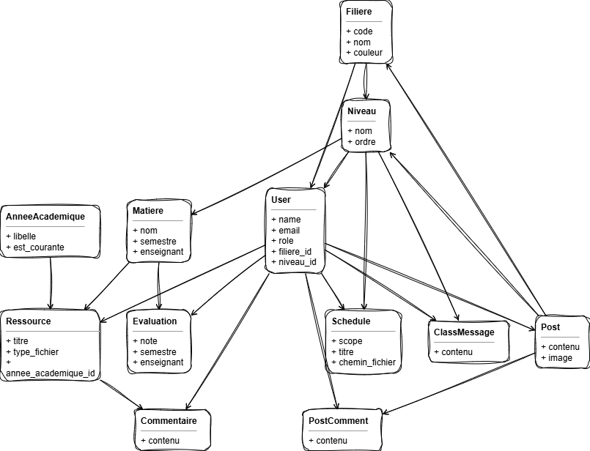
Figure 1 : Diagramme de classes UML – Plateforme AFI (12 classes, relations Eloquent, sans attribut statut). Source : Paul BONGUE, 2026.

1.2 Schéma de la base de données — dérivé du diagramme de classes
Le schéma de la base de données MySQL 8 découle directement du diagramme de classes UML présenté dans la section précédente. Les migrations Eloquent de Laravel 11 traduisent de manière mécanique chaque classe UML en table, chaque attribut en colonne, et chaque association en clé étrangère. La nomenclature suit les conventions dʼEloquent : noms de tables en snake_case au pluriel, clés primaires id en BIGINT UNSIGNED AUTO_INCREMENT, ainsi que les colonnes de traçabilité created_at et updated_at de type TIMESTAMP gérées automatiquement.
La table users regroupe les trois profils dans un seul champ role. Ce choix simplifie les jointures, les vérifications dʼauthentification Sanctum et la gestion des jetons. La colonne filiere_id est NULL pour le seul profil Admin, et renseignée pour les profils Étudiant et Délégué, avec une contrainte de clé étrangère vers filieres. La table users contient également les colonnes liées à la sécurité renforcée : otp_code_hash, otp_expires_at et otp_attempts pour la double authentification par e-mail, ainsi que contact_email, qui correspond à lʼadresse e-mail de sécurité confirmée, et expo_push_token, qui correspond au jeton de notification mobile.
Les tables filieres, niveaux et matieres structurent la hiérarchie pédagogique. Elles sont reliées par des contraintes de clé étrangère avec lʼoption ON DELETE CASCADE : la suppression dʼune filière entraîne la suppression en cascade de ses niveaux, matières et ressources. Cette intégrité référentielle maintient la cohérence des données et évite les enregistrements orphelins.
La table ressources contient les colonnes titre, description (nullable), type_fichier, chemin_fichier, taille_fichier, matiere_id, user_id et annee_academique_id. Lʼabsence de colonne statut est volontaire et structurante : elle confirme, sur le plan architectural, que la publication est directe et immédiate. La table commentaires relie chaque commentaire à sa ressource et à son auteur ; lʼaccès y est borné, côté serveur, au périmètre de la ressource (filière et niveau de lʼauteur du commentaire). Les autres tables (annees_academiques, posts, post_comments, class_messages, evaluations, schedules, notifications, activites, trusted_devices, personal_access_tokens) complètent lʼensemble du schéma.
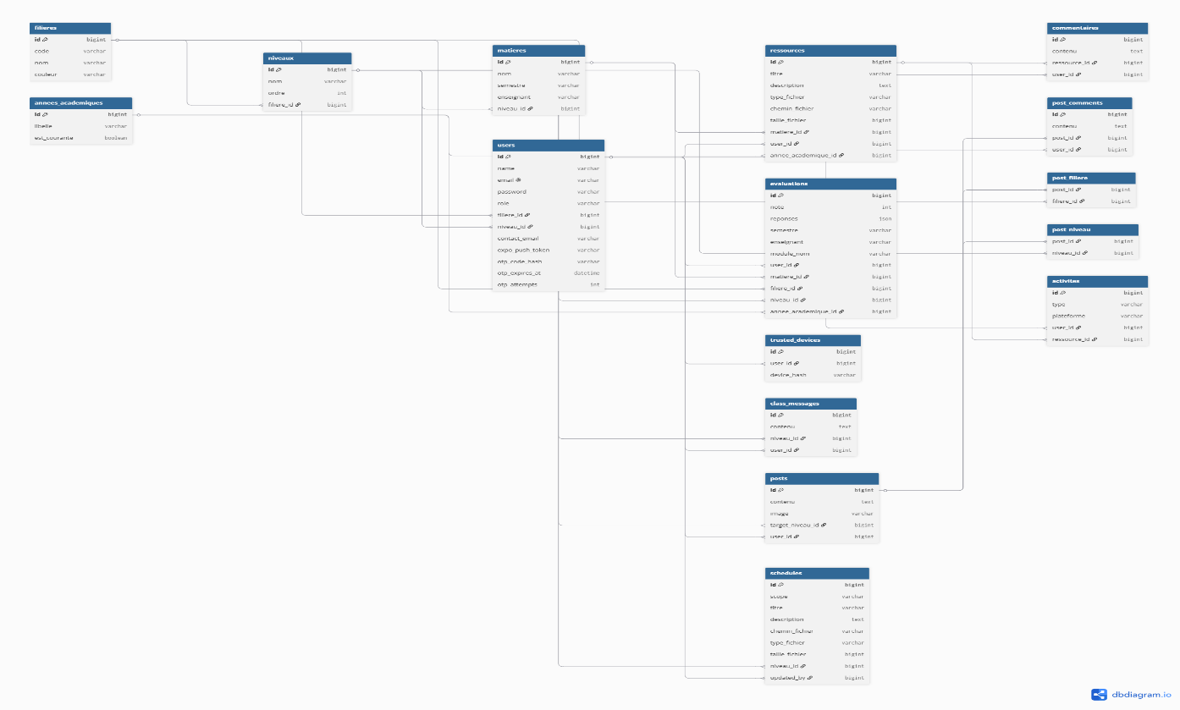
Figure 2 : Schéma de la base de données MySQL 8 – Plateforme AFI (dérivé du diagramme de classes UML). Source : Paul BONGUE, 2026.

1.3 Diagramme de composants — architecture logicielle Laravel / React / React
Le diagramme de composants UML présente lʼorganisation logique du système et ses interfaces de communication. Pour la plateforme AFI, il met en évidence la séparation claire entre le backend Laravel, les deux clients (application web React et application mobile React Native/Expo) et les dépendances externes (base de données MySQL, stockage de fichiers, service de notifications push, service dʼenvoi dʼe-mails).
Lʼarchitecture choisie repose sur le découplage et la séparation des responsabilités, conformément aux contraintes REST formulées par Fielding (2000) : le backend Laravel expose une API REST sans état, consommée uniquement par les deux clients via des requêtes HTTP authentifiées. Aucune logique métier nʼest placée côté client ; ceux-ci assurent uniquement la présentation et lʼinteraction avec lʼutilisateur. Ce découplage permet à une seule API de desservir à la fois le site web et lʼapplication mobile.
Stack technique retenu - Backend : Laravel 11 (PHP 8.2+) · API REST · ORM Eloquent · authentification Laravel Sanctum - Base de données : MySQL 8 · migrations versionnées - Client web : React + Vite · SPA responsive - Client mobile : React Native / Expo (SDK 54) · base locale SQLite (consultation hors connexion) · notifications push (Expo + Firebase Cloud Messaging) - Sécurité : Policy filière · middleware de rôle · double authentification par e-mail (OTP) · connexion Google · verrouillage anti-force-brute · limite de 3 appareils · HTTPS · CORS configuré - Déploiement : serveur privé virtuel (VPS) OVH sous Linux · serveur web Nginx · MySQL · certificat TLS Letʼs Encrypt (HTTPS) · nom de domaine afidocs.duckdns.org · application mobile distribuée en APK Android via EAS Build
Le composant Backend Laravel 11 constitue le centre du système. Il expose une API REST organisée en groupes de routes protégés par des middlewares de rôle : les routes /api/admin/* sont réservées à lʼAdministrateur, les routes de publication au Délégué (middleware role:delegue), et les routes de consultation à tout utilisateur authentifié. Chaque requête passe par plusieurs niveaux de vérification : le middleware auth:sanctum valide le jeton Bearer, le middleware de rôle contrôle le niveau dʼaccès, puis la Policy filière vérifie, pour les écritures du Délégué, que la ressource cible appartient bien à sa filière. Les fichiers téléversés sont stockés dans storage/app/public, avec un lien symbolique public qui permet leur accès par URL sans exposer les chemins internes du serveur.
Le composant Client web React (Vite) prend la forme dʼune Single Page Application qui échange avec le backend via Axios. Le jeton Sanctum est stocké dans le localStorage puis ajouté à lʼen-tête Authorization de chaque requête. La navigation est gérée par React Router, tandis que lʼétat global (utilisateur, rôle, filière) repose sur le React Context API.
Le composant Client mobile React Native / Expo consomme la même API. Sa particularité est le fonctionnement hors connexion, dans une logique offline-first conforme au chapitre I : une base de données locale SQLite conserve les ressources téléchargées, qui restent accessibles sans réseau, puis la synchronisation se fait au retour de la connexion. Lʼapplication reçoit aussi des notifications push grâce au service Expo, relayé par Firebase Cloud Messaging.
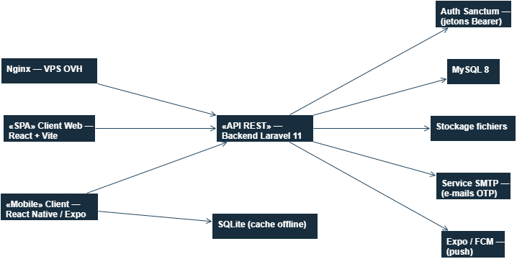
Figure 3 : Diagramme de composants UML – Plateforme AFI (backend Laravel 11, clients web et mobile, services : MySQL, Sanctum, stockage, SMTP, Expo/FCM). Source : Paul BONGUE, 2026.

La sécurité de lʼarchitecture repose sur plusieurs mécanismes complémentaires et indépendants. Lʼauthentification par jeton Sanctum fonctionne de la manière suivante : chaque requête inclut un jeton Bearer généré à la connexion et révoqué à la déconnexion, avec une limite de trois appareils par compte. La double authentification par e-mail (OTP) intervient lorsque le système lʼactive : après le mot de passe, un code à usage unique est envoyé à lʼadresse e-mail de sécurité de lʼutilisateur, puis validé, avec un mécanisme de « se souvenir de cet appareil » qui évite de le redemander à chaque connexion. La connexion Google permet à un utilisateur dont lʼadresse Google correspond à son e-mail de sécurité de se connecter en un clic, Google jouant alors le rôle de second facteur. Le verrouillage anti-force-brute bloque temporairement le compte après plusieurs échecs. Le middleware de rôle refuse toute tentative dʼaccès non autorisé avec une réponse 403 Forbidden. La Policy filière assure une vérification serveur indépendante de lʼinterface. Enfin, la configuration CORS stricte nʼautorise que lʼorigine du domaine officiel.

1.4 Diagramme de cas dʼutilisation
Le diagramme de cas dʼutilisation décrit les interactions entre les acteurs du système et les fonctionnalités quʼils utilisent. Il définit le périmètre fonctionnel du système du point de vue de ses utilisateurs.
La plateforme AFI mobilise trois acteurs, dont les rôles sont volontairement bien séparés afin de répondre aux exigences de sécurité et de responsabilisation mises en évidence lors du diagnostic contextuel.
— LʼAdministrateur : acteur gestionnaire de la structure. Il crée et organise les filières, niveaux et matières ; crée les comptes et désigne les Délégués ; assure une modération a posteriori des commentaires et des ressources ; et supervise lʼactivité grâce à un tableau de bord et à un rapport téléchargeable.
— Le Délégué : acteur éditorial. Il sʼauthentifie, publie directement des ressources dans les matières de sa filière, sans validation intermédiaire, gère ses publications, publie des annonces et lʼemploi du temps de sa classe, et participe aux commentaires. Sa filière lui est attribuée à lʼavance et il ne peut pas la modifier lui-même.
— LʼÉtudiant : acteur consommateur. Il sʼauthentifie, consulte et recherche les ressources de sa filière et de son niveau, ainsi que celles des niveaux inférieurs, télécharge les fichiers, les consulte hors connexion sur mobile, commente, échange dans lʼespace de sa classe, évalue ses enseignants et reçoit des notifications.
Délégué / Admin). COMMUN : sʼauthentifier · consulter (dans son périmètre filière/niveau) · télécharger · commenter · évaluer ses enseignants · recevoir des notifications. DÉLÉGUÉ : publier une ressource · annonces · emploi du temps · (inclut) vérification Policy filière. ADMIN : gérer filières/niveaux/matières (semestres, années) · gérer les comptes (dont import CSV) · désigner un Délégué · modérer · consulter les évaluations · rapport dʼactivité. Absence de cas « Valider une ressource » à mettre en évidence.
Lʼabsence volontaire du cas dʼutilisation « Valider une ressource » constitue la décision de conception la plus marquante du diagramme. Elle traduit le choix dʼune publication directe par le Délégué, sans validation administrative préalable. Cette orientation répond au paradoxe de sur-fonctionnalité relevé par Naveh et al. (2010) : des workflows de validation trop lourds découragent les contributeurs. Ici, la sécurité ne repose pas sur une validation avant publication, mais sur la Policy filière côté serveur et sur la modération a posteriori de lʼAdministrateur.
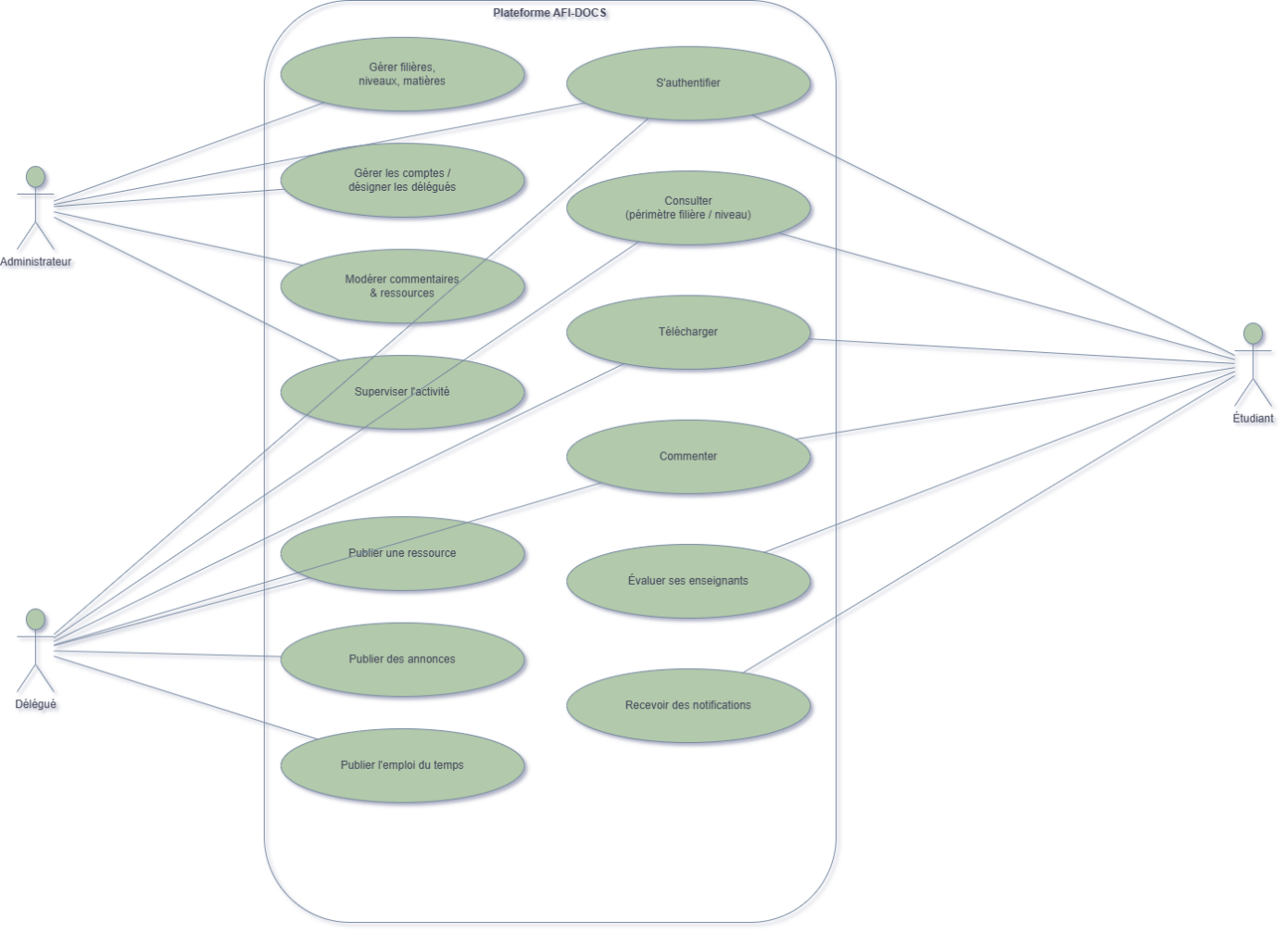
Figure 4 : Diagramme de cas d’utilisation UML – Plateforme AFI (trois acteurs, publication directe). Source : Paul BONGUE, 2026.

1.5 Diagramme de classes détaillé — attributs, méthodes et relations Eloquent
Si la section 1.1 a présenté le diagramme de classes sous lʼangle métier, la présente section en propose une version détaillée, avec les attributs typés, les méthodes Eloquent et les cardinalités. Ce diagramme sert de référentiel technique pour lʼimplémentation : chaque élément correspond à un attribut de modèle, à une méthode de relation ou à une contrainte de migration dans le code Laravel.
Les douze classes exposent les méthodes Eloquent effectivement utilisées dans les modèles. La classe User porte ressources() [hasMany → Ressource], commentaires() [hasMany → Commentaire], filiere() [belongsTo → Filiere] et niveau() [belongsTo → Niveau]. La classe Filiere porte niveaux() [hasMany → Niveau] et users() [hasMany → User]. La classe Niveau porte matieres() [hasMany → Matiere] et filiere() [belongsTo → Filiere]. La classe Matiere porte ressources() [hasMany → Ressource] et niveau() [belongsTo → Niveau]. La classe Ressource porte commentaires() [hasMany → Commentaire], matiere() [belongsTo → Matiere], auteur() [belongsTo → User] et annee() [belongsTo → AnneeAcademique]. La classe Commentaire porte ressource() [belongsTo → Ressource] et auteur() [belongsTo → User]. La classe AnneeAcademique porte ressources() [hasMany → Ressource]. La classe Evaluation porte user(), matiere(), filiere(), niveau() et annee() [tous belongsTo]. La classe ClassMessage porte auteur() [belongsTo → User] et niveau() [belongsTo → Niveau]. La classe Post porte auteur() [belongsTo → User], filieres() [belongsToMany → Filiere], niveaux() [belongsToMany → Niveau] et commentaires() [hasMany → PostComment]. La classe PostComment porte post() [belongsTo → Post] et auteur() [belongsTo → User]. La classe Schedule porte niveau() [belongsTo → Niveau] et auteur() [belongsTo → User].
Ces méthodes permettent dʼaccéder aux données par chaînage de relations. Depuis une instance de Ressource, lʼaccès à la filière se fait via $ressource->matiere->niveau->filiere. Cʼest précisément ce chemin que suit la Policy filière lors de chaque tentative de publication par un Délégué.
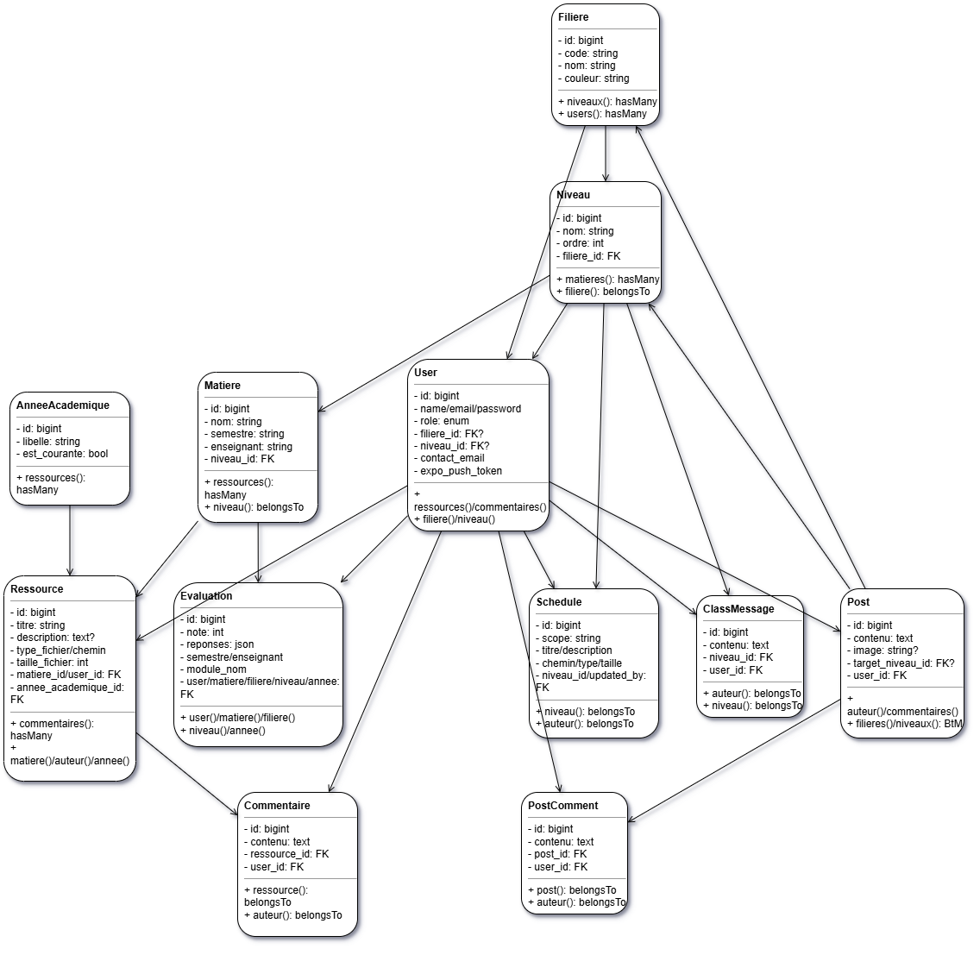
Figure 5 : Diagramme de classes UML détaillé – Plateforme AFI. Source Paul BONGUE, 2026.

1.6 Diagrammes de séquence — Authentification · Publication directe ·
Les diagrammes de séquence UML montrent les interactions dynamiques entre les acteurs et le système dans des scénarios précis. Trois cas essentiels ont été retenus.
Le processus dʼauthentification est la porte dʼentrée de la plateforme. Lʼutilisateur saisit son identifiant et son mot de passe ; le client envoie une requête POST vers /api/login ; lʼAPI vérifie le hachage bcrypt puis applique le verrouillage anti-force-brute. Si la double authentification est active et que lʼappareil nʼest pas « de confiance », lʼAPI nʼouvre pas immédiatement la session : elle envoie un code à usage unique (OTP) à lʼadresse e-mail de sécurité et attend sa validation via /api/login/otp. Une fois le code accepté, ou si lʼappareil est déjà de confiance, un jeton Sanctum est renvoyé avec le rôle, puis le client redirige vers lʼespace correspondant. En cas dʼidentifiants incorrects, lʼAPI renvoie une erreur dʼauthentification.
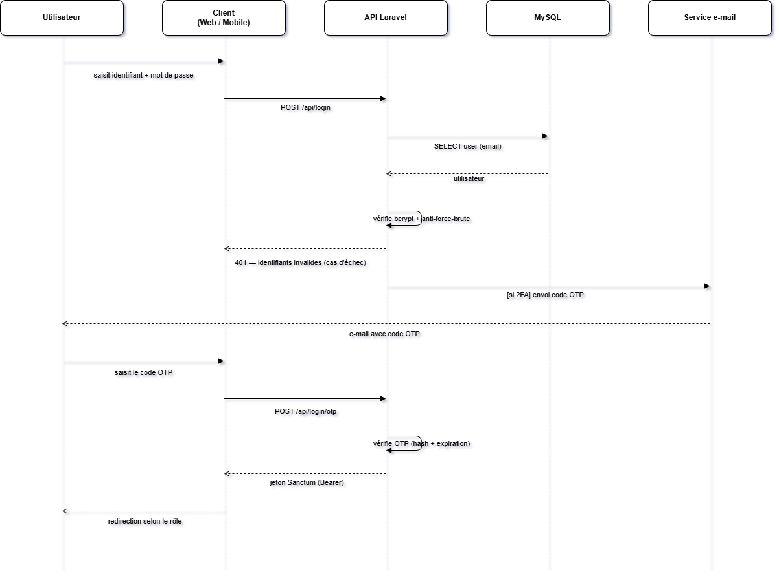
Figure 6 : Diagramme de séquence – Authentification (login, OTP par e-mail, jeton Sanctum, cas d'échec 401). Source : Paul BONGUE, 2026.

Ce scénario présente la fonctionnalité la plus distinctive de la plateforme : la publication directe sans validation administrative, avec un contrôle strict de la filière côté serveur. Le Délégué ouvre le formulaire dʼupload, avec une filière déjà sélectionnée et verrouillée, saisit le titre et la description, choisit la matière et téléverse le fichier. Laravel exécute successivement la validation du jeton Sanctum, la vérification du rôle Délégué, puis la vérification Policy filière. Si les filiere_id correspondent, la ressource est créée sans colonne statut et devient immédiatement visible ; sinon, une erreur 403 Forbidden est retournée.
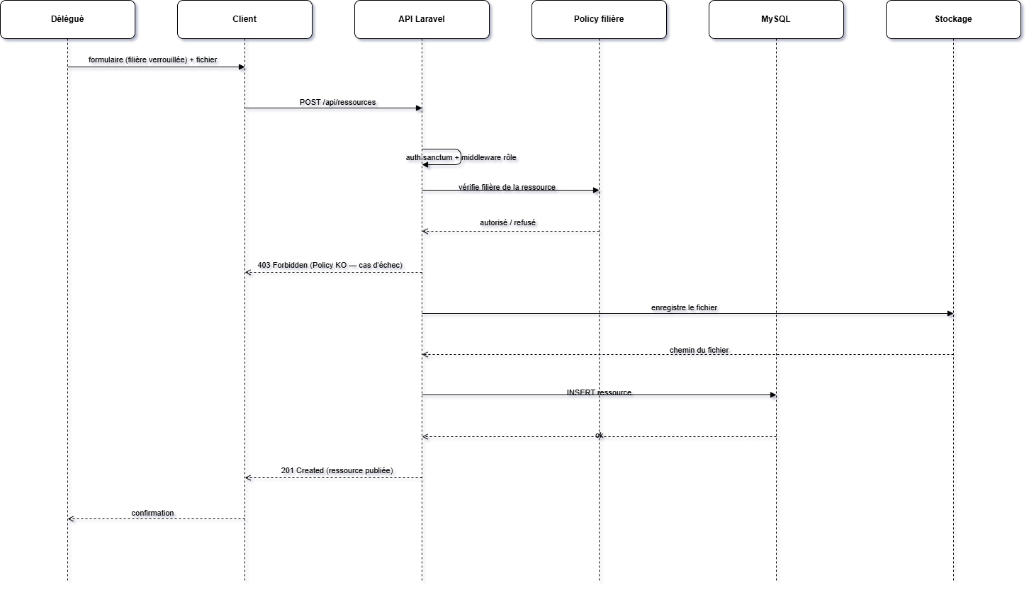
Figure 7 : Diagramme de séquence – Publication directe d'une ressource par le Délégué (Policy filière, cas d'échec 403). Source : Paul BONGUE, 2026.

Ce scénario illustre la consultation par lʼÉtudiant des ressources correspondant à son périmètre. Lʼétudiant saisit un mot-clé et sélectionne, si besoin, des filtres complémentaires ; le client envoie alors une requête GET vers /api/ressources. Le serveur limite automatiquement les résultats à la filière et au niveau de lʼétudiant, ainsi quʼaux niveaux inférieurs, en les organisant par semestre et par année académique. Les résultats sont renvoyés en JSON ; lʼétudiant peut ensuite consulter, télécharger ou commenter les ressources de sa classe.
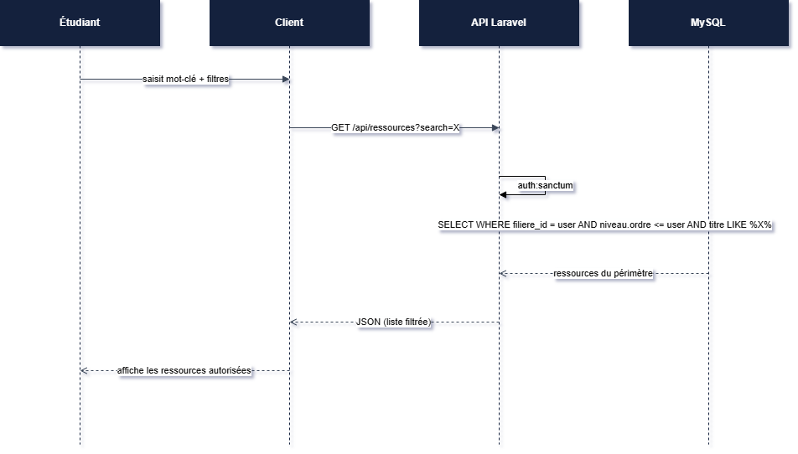
Figure 8 : Diagramme de séquence – Consultation et recherche filtrée par filière et niveau (Étudiant). Source : Paul BONGUE, 2026.

1.7 Maquettes et prototype dʼinterface
La conception des interfaces a précédé le développement, conformément au principe du design centré utilisateur (Norman, 2013) : élaborées à partir des cas dʼutilisation de la section 1.4, les maquettes ont servi de référence à lʼimplémentation. Lʼidentité visuelle reste sobre — aplats de couleur, hiérarchie typographique claire et repère rouge sur la rubrique active de la navigation. La couleur de lʼen-tête signale immédiatement le contexte de lʼutilisateur : rouge pour lʼétudiant et le délégué, bleu marine pour lʼadministrateur. Lʼorigine de chaque ressource demeure identifiable grâce à lʼaffichage de sa filière et de son niveau sur les cartes et les listes, chaque filière disposant par ailleurs de sa couleur propre. Les maquettes présentées ci-après portent sur lʼinterface web ; lʼapplication mobile reprend la même charte graphique. Six écrans représentatifs illustrent les parcours des trois profils : connexion, tableau de bord de lʼétudiant, détail dʼune ressource et commentaires, recherche, publication par le délégué et tableau de bord de lʼadministrateur.
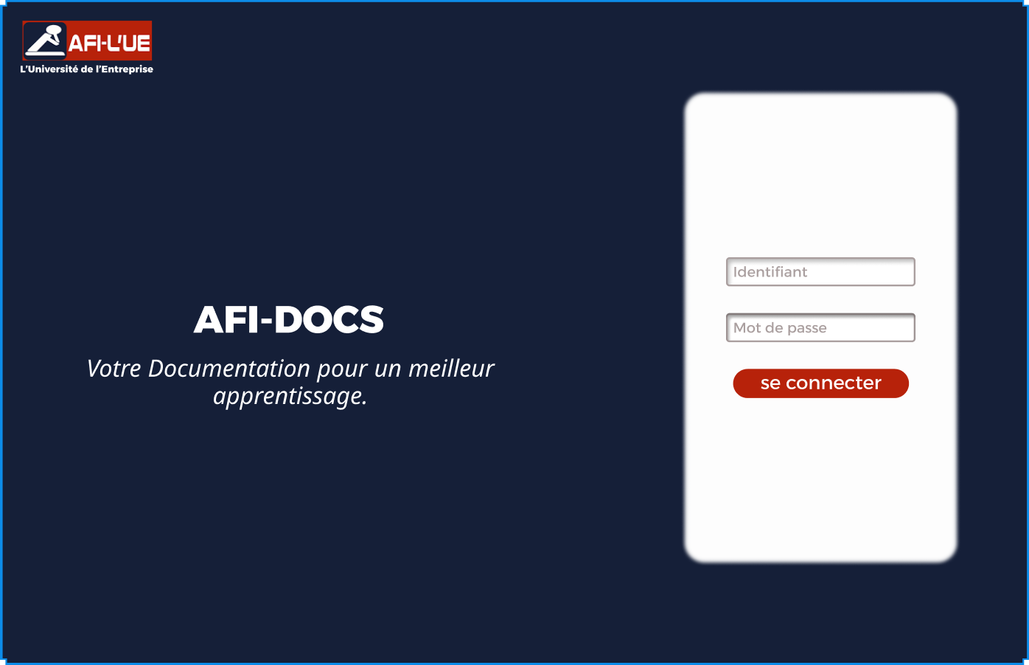
Figure 9 : Écran de connexion – saisie de lʼidentifiant et du mot de passe (charte AFI-DOCS). Source : Paul BONGUE, 2026.

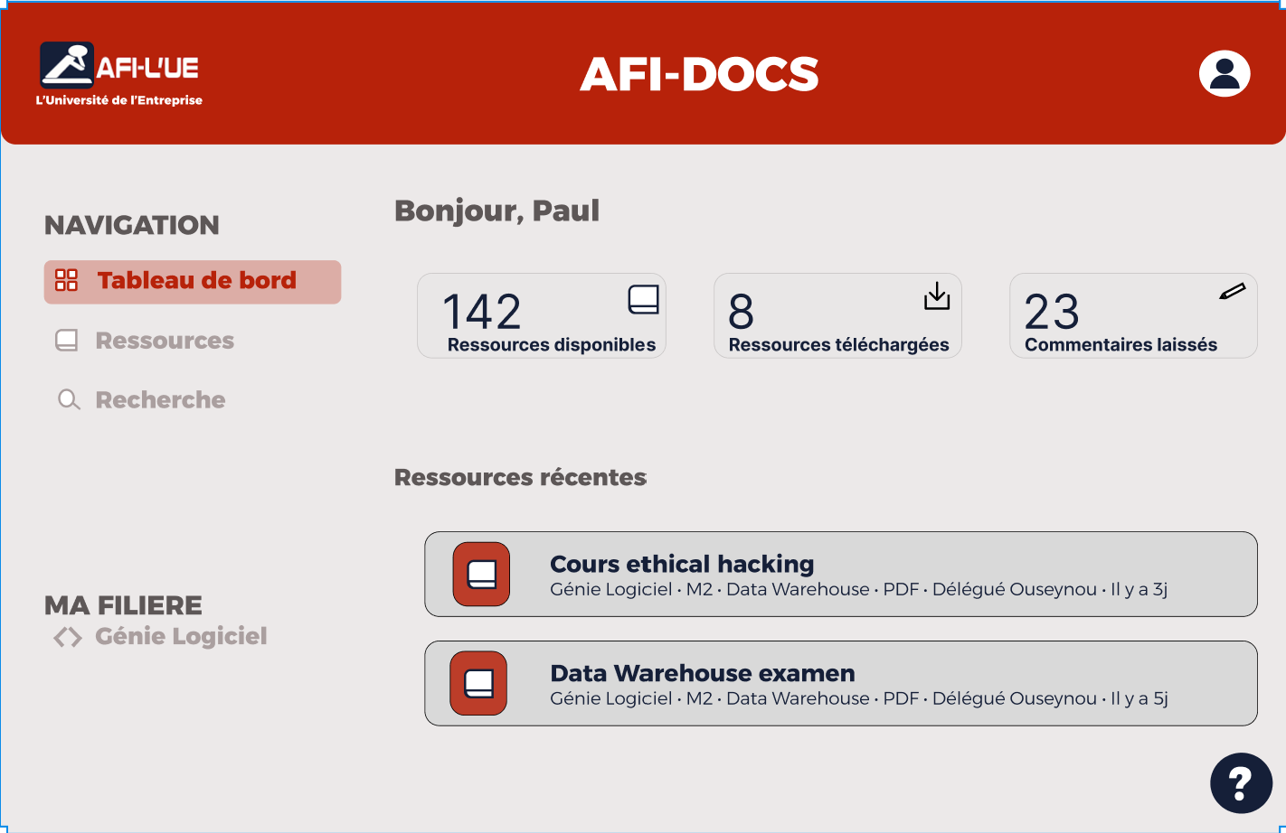
Figure 10 : Tableau de bord de lʼétudiant – indicateurs personnels et ressources récentes. Source : Paul BONGUE, 2026.
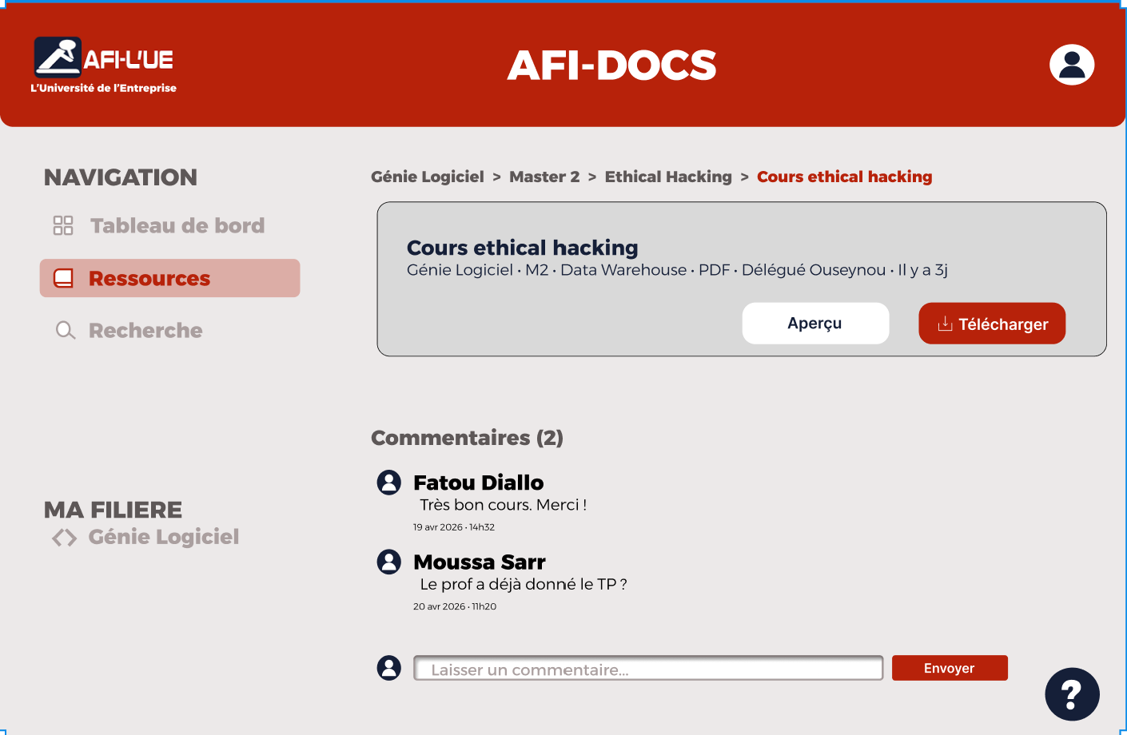
Figure 11 : Détail dʼune ressource – fil dʼAriane, aperçu / téléchargement et fil de commentaires. Source : Paul BONGUE, 2026.

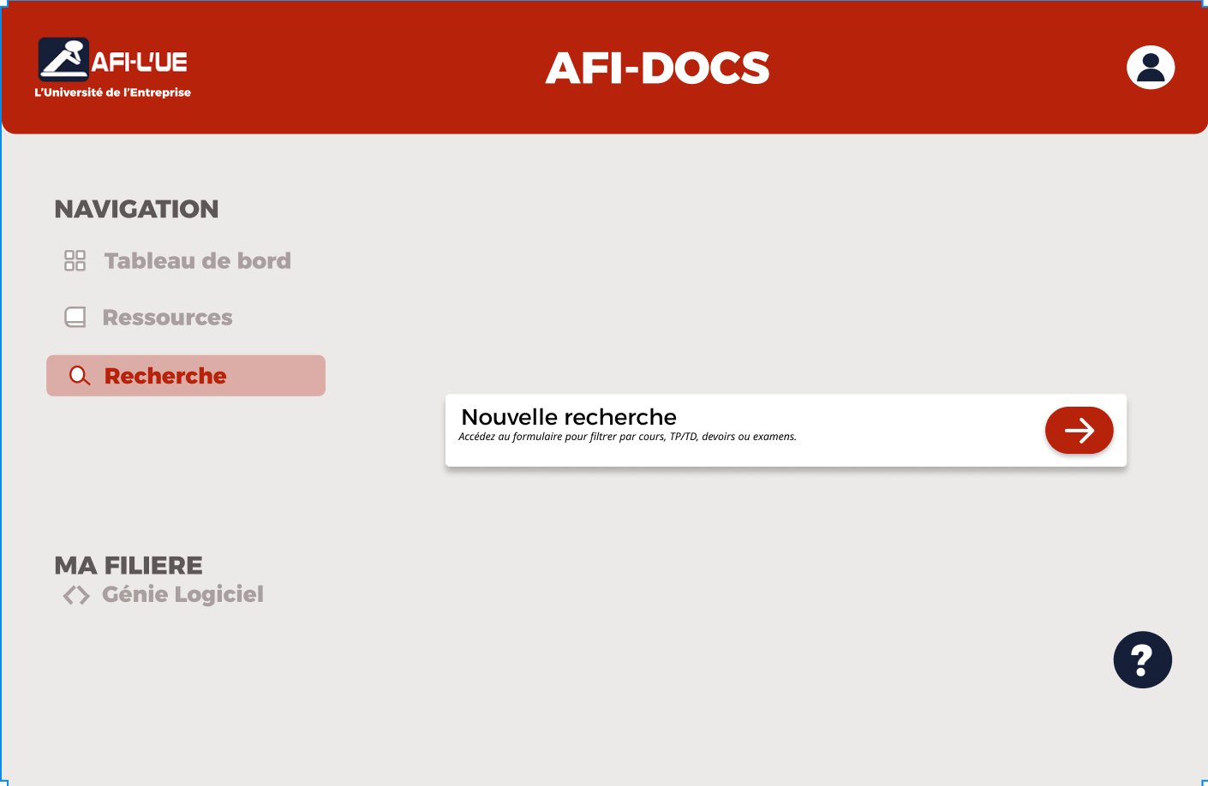
Figure 12 : Accès à la recherche – point dʼentrée vers le formulaire de filtrage (cours, TP/TD, devoirs, examens). Source : Paul BONGUE, 2026.
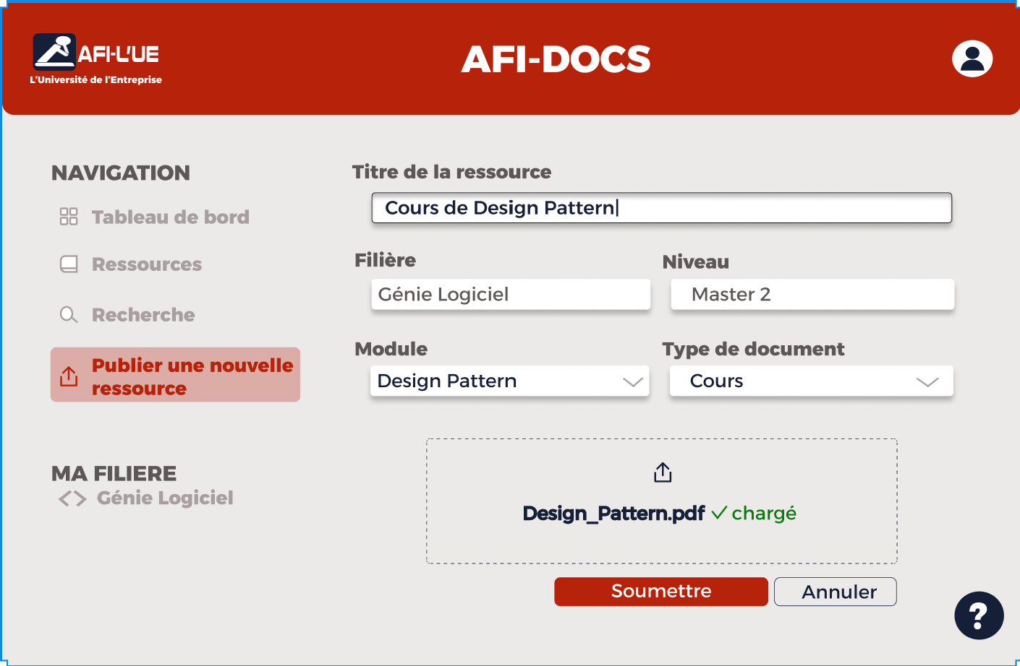
Figure 13 : Formulaire de publication du Délégué – filière verrouillée, dépôt de fichier et métadonnées. Source : Paul BONGUE, 2026.

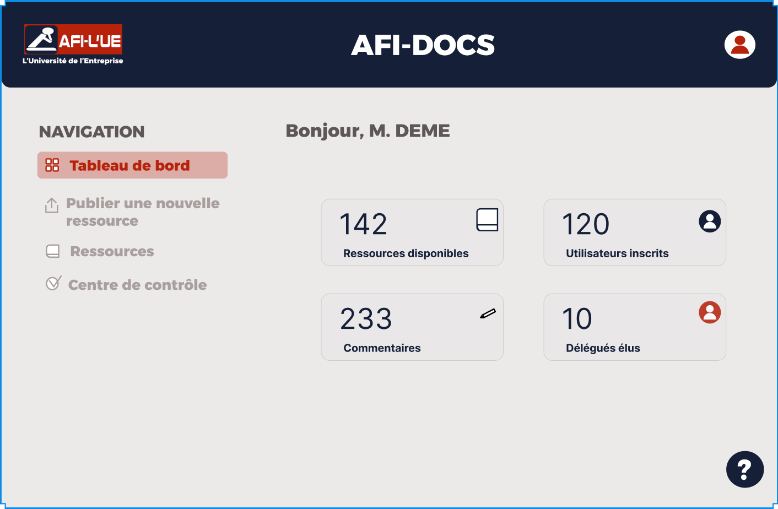
Figure 14 : Tableau de bord de lʼAdministrateur – en-tête bleu marine et indicateurs globaux. Source : Paul BONGUE, 2026.

1.8 Acteurs et matrice des droits — Administrateur, Délégué, Étudiant
La matrice des droits formalise les permissions associées à chaque acteur pour chaque fonctionnalité. Elle sert de base à lʼimplémentation des mécanismes de sécurité : chaque ligne correspond à un middleware Laravel, à une Policy ou à une vérification de rôle dans le code.
Cette matrice se traduit techniquement par trois mécanismes dans le code Laravel : les routes API sont regroupées par profil derrière des middlewares de rôle ; les actions sensibles déclenchent lʼévaluation dʼune Policy ; et la réponse 403 Forbidden est renvoyée en cas de tentative dʼaccès non autorisée.
Fonctionnalité | Administrateur | Délégué | Étudiant
Connexion / Déconnexion | ✓ | ✓ | ✓
Double authentification (OTP) / connexion Google | ✓ | ✓ | ✓
Consulter les ressources | ✓ (toutes) | ✓ (sa filière) | ✓ (sa filière)
Rechercher et filtrer | ✓ | ✓ | ✓
Télécharger un fichier | ✓ | ✓ | ✓
Consulter hors connexion (mobile) | ✗ | ✓ | ✓
Recevoir des notifications | ✓ | ✓ | ✓
Publier une ressource (sa filière) | ✗ | ✓ (directement) | ✗
Publier hors de toute filière confondue | ✓ | ✗ (403) | ✗
Publier une annonce / un emploi du temps | ✓ | ✓ (sa classe) | ✗
Échanger dans l’espace de classe | ✗ | ✓ | ✓
Commenter une ressource | ✓ | ✓ | ✓
Supprimer son propre commentaire | ✓ | ✓ | ✓
Modérer / supprimer tout commentaire | ✓ | ✗ | ✗
Gérer filières / niveaux / matières | ✓ | ✗ | ✗
Créer / gérer les comptes | ✓ | ✗ | ✗
Désigner un Délégué | ✓ | ✗ | ✗
Supprimer une ressource | ✓ (a posteriori) | ✓ (les siennes) | ✗
Consulter le tableau de bord et le rapport d’activité | ✓ | ✗ | ✗
Accéder au panneau d’administration | ✓ | ✗ (403) | ✗ (403)
Tableau 1: Matrice des droits par fonctionnalité et par rôle – Plateforme AFI. Source : Paul BONGUE, 2026.

Section 2 : Présentation et traitement des données
Cette section présente la démarche de collecte des données auprès des utilisateurs de la plateforme, la méthode Agile Scrum telle quʼelle a structuré le développement, et lʼenvironnement technique de construction et de déploiement.

2.1 Questionnaire utilisateurs — méthodologie et résultats
Afin dʼancrer la conception dans les besoins réels des utilisateurs et dʼéviter le risque de sur-fonctionnalité identifié par Naveh et al. (2010), une collecte de données primaires a été menée auprès de la communauté académique de lʼAFI.
Un questionnaire a été conçu sur Google Forms puis diffusé auprès dʼun échantillon de la communauté AFI. Il comportait des questions fermées à choix unique ou multiple, organisées en sections : profil du répondant, pratiques actuelles de partage, besoins des étudiants, besoins des délégués et besoins de lʼadministration. Six réponses ont été recueillies. La taille modeste de cet échantillon invite à lire les résultats comme des indications plutôt que comme des résultats statistiquement représentatifs ; ils nʼen restent pas moins un éclairage utile sur les pratiques et les attentes, en cohérence avec le diagnostic du chapitre II.
Profil des répondants. Lʼéchantillon se compose de cinq étudiants et dʼun responsable administratif ; la section réservée aux délégués a par ailleurs recueilli deux réponses. Les répondants appartiennent majoritairement à la filière GELO/SRT et au niveau Master. Sur le plan de lʼéquipement, cinq répondants sur six (83 %) utilisent à la fois un smartphone et un ordinateur, ce qui confirme a posteriori le choix dʼune solution à la fois web et mobile. Le niveau de maîtrise des outils numériques est déclaré « bon » (4/6) ou « excellent » (2/6).
Pratiques actuelles et difficultés. Les résultats confirment clairement les difficultés identifiées au chapitre II. La totalité des répondants (100 %) recourt aux groupes WhatsApp pour accéder aux ressources, et deux sur trois à lʼe-mail de lʼenseignant. Surtout, la totalité des répondants déclare avoir déjà perdu un document faute de stockage fiable, et la moitié met plus de quinze minutes à retrouver un cours ; aucun ne le retrouve en moins de cinq minutes. Ces observations valident lʼintérêt dʼune plateforme centralisée, structurée et pérenne.
Besoins exprimés. Du côté des étudiants, les fonctionnalités jugées indispensables sont, dans lʼordre, le téléchargement direct des cours (100 %), la recherche par filière, matière ou niveau (80 %) et la notification lors de lʼajout dʼun nouveau document (80 %) ; lʼintérêt pour lʼaccès aux autres filières est réel mais modéré (80 % « parfois utile », 20 % « souvent utile », 0 % « inutile »). La facilité de navigation est le critère de qualité le plus cité (100 %). Du côté des délégués, les deux répondants se disent à lʼaise pour publier sans validation administrative, à condition de disposer de lignes directrices claires, et soulignent unanimement le problème des « anciens fichiers introuvables » sur WhatsApp. Le répondant de lʼadministration confirme lʼabsence de système centralisé satisfaisant et cite comme priorités le tableau de bord de gestion des utilisateurs, la supervision des contenus et la gestion des filières et niveaux dʼaccès.
Ces résultats ont directement guidé les priorités de conception : centralisation et classification hiérarchique, moteur de recherche et filtres, publication directe par le délégué, notifications et accès depuis un smartphone. Lʼintérêt seulement conditionnel pour lʼaccès aux autres filières, ajouté à la priorité donnée par lʼadministration à une gestion des accès par filière et niveau, a aussi conduit à restreindre lʼaccès de chaque étudiant à son propre périmètre. Le dépouillement complet du questionnaire figure en Annexe 1, et les résultats sont mobilisés au chapitre V pour la vérification des hypothèses.

2.2 Méthode Agile Scrum — organisation en sprints
La méthode Agile Scrum a été choisie comme cadre de développement. Cette méthode itérative et incrémentale repose sur des cycles courts appelés sprints, au terme desquels une version partielle mais fonctionnelle du produit est livrée (Scrum.org, 2024). Le développement de la plateforme a été organisé en sprints hebdomadaires, chacun centré sur un domaine fonctionnel précis. À la fin de chaque sprint, les fonctionnalités étaient testées manuellement puis, si nécessaire, corrigées avant le sprint suivant.
La méthode Scrum a permis dʼajuster la conception au fil du développement. Par exemple, le mode de stockage des fichiers a été modifié pendant le projet : un stockage initialement envisagé en base64 a été remplacé par un stockage physique sur disque avec référence de chemin en base de données, pour des raisons de performance et de volumétrie. De même, la sécurité a été renforcée au cours des itérations, avec lʼajout de la double authentification et de la connexion Google après la mise en ligne.

Sprint | Objectif principal | Fonctionnalités livrées | Statut
Sprint 1 | Base et authentification | Installation Laravel · migrations · authentification Sanctum · routage par rôle | ✓ Livré
Sprint 2 | Espace Administrateur | Controllers CRUD · gestion filières/niveaux/matières · gestion des comptes · tableau de bord | ✓ Livré
Sprint 3 | Publication Délégué | Upload de ressources · Policy filière · blocage 403 · espace Délégué | ✓ Livré
Sprint 4 | Consultation Étudiant | Liste restreinte à sa filière/niveau · recherche et filtres · téléchargement · commentaires | ✓ Livré
Sprint 5 | Échanges et communication | Annonces · discussion de classe · emploi du temps · notifications in-app | ✓ Livré
Sprint 6 | Application mobile | Application React Native/Expo · base locale SQLite · consultation hors connexion · notifications push (Expo/FCM) | ✓ Livré
Sprint 7 | Sécurité renforcée | Double authentification par e-mail (OTP) · connexion Google · verrouillage anti-force-brute · appareils de confiance | ✓ Livré
Sprint 8 | Tests et déploiement | Scénarios de tests fonctionnels · déploiement sur VPS OVH · HTTPS · rapport d’activité | ✓ Livré
Tableau 2: Organisation Scrum – Sprints de développement de la plateforme AFI. Source : Paul BONGUE, 2026.

2.3 Environnement de développement et de déploiement
Le développement a été réalisé sur un environnement Windows 11, avec un serveur local XAMPP (Apache + MySQL + PHP 8.3) pour le backend et le serveur de développement Vite pour le web. Lʼapplication mobile a été développée avec lʼécosystème Expo (Node.js, Expo CLI) puis compilée en APK Android via EAS Build. Lʼéditeur de code utilisé est Visual Studio Code ; le versionnage du code source est assuré par Git, avec un dépôt distant sur GitHub.
Le déploiement en production sʼappuie sur une architecture mono-serveur : un serveur privé virtuel (VPS) OVH sous Linux héberge à la fois le backend Laravel, lʼapplication web React (build statique servi par Nginx) et la base de données MySQL. Le serveur web Nginx assure le service HTTP et le routage, un certificat TLS Letʼs Encrypt garantit le chiffrement HTTPS, et le nom de domaine est fourni par DuckDNS (afidocs.duckdns.org). Lʼapplication mobile Android est distribuée sous forme dʼAPK compilé via EAS Build. Les variables dʼenvironnement sensibles (identifiants de base de données, clé SMTP, identifiant client Google) sont stockées dans le fichier .env du serveur et ne figurent jamais dans le code source versionné.

Catégorie | Outil / Technologie | Rôle dans le projet
Backend | Laravel 11 (PHP 8.2+) | API REST, ORM Eloquent, Policies, Sanctum
Base de données | MySQL 8 | SGBD relationnel
Client web | React + Vite | Interface web (SPA)
Client mobile | React Native / Expo (SDK 54) | Application Android, hors-ligne (SQLite), notifications push
Build mobile | EAS Build | Compilation de l’APK Android
Authentification | Laravel Sanctum + OTP e-mail + Google OAuth | Jetons API, double authentification, connexion Google
Envoi d’e-mails | SMTP (Brevo) | Codes de vérification OTP
Notifications | Expo Push + Firebase Cloud Messaging | Notifications push mobiles
Conception BDD | dbdiagram.io | Schéma de base de données
Diagrammes UML | draw.io | Cas d’utilisation, classes, composants, séquences
Maquettes | Figma | Prototypage des interfaces
Tests API | Postman | Tests des routes et réponses HTTP
Versionnage | Git / GitHub | Contrôle de version
Hébergement | VPS OVH (Linux, Nginx, MySQL) | Backend + web + base de données en production
Domaine & TLS | DuckDNS + Let’s Encrypt | Nom de domaine afidocs.duckdns.org, HTTPS
Environnement local | XAMPP | Serveur Apache + MySQL local
Éditeur | Visual Studio Code | Développement et débogage
Tableau 3: Environnement de développement et de déploiement – Plateforme AFI. Source : Paul BONGUE, 2026.

Ce chapitre a présenté lʼensemble de la démarche de conception et dʼimplémentation de la plateforme. La Section 1 a décrit les modèles UML qui soutiennent le système, diagramme de classes, schéma de base de données dérivé, diagramme de composants, cas dʼutilisation, classes détaillé et maquettes, tout en justifiant les choix retenus. La Section 2 a présenté la méthodologie de collecte des données, lʼorganisation Scrum du développement et lʼenvironnement technique de déploiement sur VPS OVH.
Plusieurs choix de conception doivent être rappelés : lʼabsence de lʼattribut statut dans la classe Ressource correspond à la logique de publication directe ; la Policy filière, vérifiée côté serveur, garantit lʼintégrité des données ; lʼaccès de chaque étudiant à sa filière et à son niveau, ainsi quʼaux niveaux inférieurs, assure la pertinence des contenus; enfin, lʼarchitecture découplée permet à une même API de servir à la fois lʼapplication web et lʼapplication mobile React Native, cette dernière apportant la dimension hors ligne au cœur du sujet. Le chapitre suivant présente la plateforme telle quʼelle a été effectivement réalisée, à travers ses parcours utilisateurs et ses fonctionnalités.

CHAPITRE IV: DÉMONSTRATION DE L’APPLICATION
Le chapitre III a présenté la démarche de conception et d’implémentation de la plateforme. Le présent chapitre montre maintenant le résultat concret : la plateforme telle qu’elle est réellement déployée et utilisable en ligne à l’adresse https://afidocs.duckdns.org (Annexe 2). Il propose parcours suivis, organisé par acteur, puis présente les fonctions transversales, notifications, double authentification, connexion Google, ainsi que l’application mobile et son mode hors connexion.
L’objectif de ce chapitre est double. Il s’agit, d’une part, de vérifier que les fonctionnalités définies au chapitre III ont bien été réalisées. Il s’agit, d’autre part, de présenter de façon claire l’expérience concrète de chaque type d’utilisateur. Les captures d’écran utilisées dans ce chapitre proviennent de la version effectivement déployée en production. Le chapitre est structuré en deux sections: la première suit les parcours selon les rôles (Administrateur, Délégué, Étudiant); la seconde présente les fonctions transversales et l’application mobile.

Section 1: Environnement et parcours par rôle

1.1 Environnement de démonstration et comptes de test
La démonstration repose sur la base de production, enrichie par un jeu de données réaliste : douze filières (MAI, BAF, GSE, TL, MMC, QHSE, GRH, DWMD, GL, SRT, MJF, LEA), leurs niveaux (L3, M1, M2) et leurs matières, ainsi qu’un ensemble de comptes couvrant les trois rôles. À chaque rôle correspond un espace distinct : /admin pour l’Administrateur, /delegue pour le Délégué et /etudiant pour l’Étudiant. La redirection se fait automatiquement après authentification, selon le rôle du compte. Les identifiants de test figurent en Annexe 2.
Page de connexion. L’accès à la plateforme commence par une page de connexion sobre : logo de l’AFI, identifiant et mot de passe, avec un lien de retour vers la page d’accueil publique. Lorsque la double authentification est active, une seconde étape demande le code reçu par e-mail (cf. section 2.2).
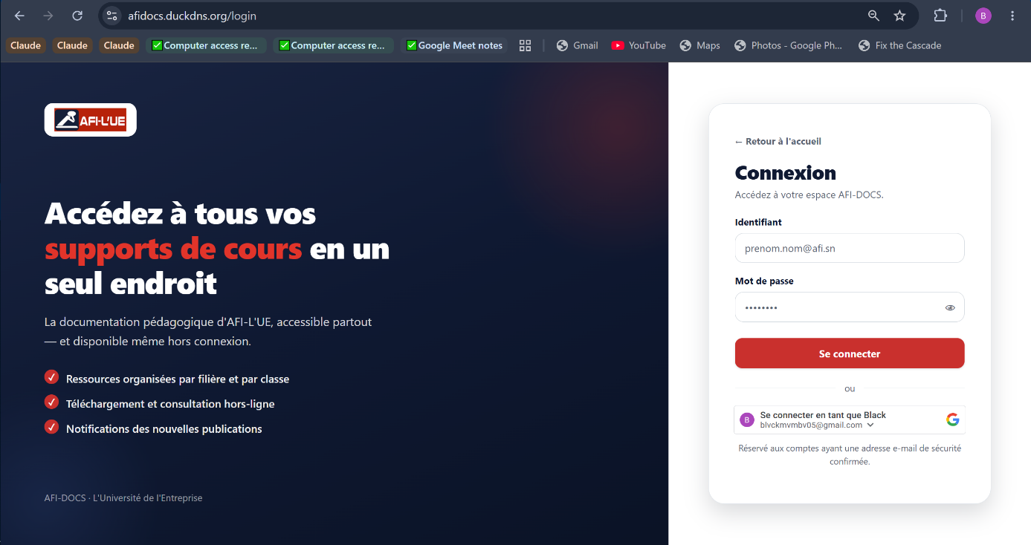
Figure 15: capture d’écran de la page de connexion (version déployée) Source : Paul BONGUE, 2026.

1.2 Parcours Administrateur
Après authentification, l’Administrateur accède à son tableau de bord. Le bandeau supérieur présente des actions rapides (Ressources, Publier, Centre de contrôle, Utilisateurs, Rapport complet) et plusieurs indicateurs synthétiques, au moment de la capture : 9 ressources, 378 utilisateurs, 5 commentaires et 12 filières. Un histogramme « Ressources par filière » et une courbe « Activité des étudiants par jour » (téléchargements, consultations, commentaires) distinguent l’activité en ligne (web) de l’activité mobile. L’ensemble offre une vue d’ensemble immédiate de la vie de la plateforme.
Depuis le menu Gestion pédagogique, l’Administrateur crée et organise la hiérarchie filière → niveau → matière. Depuis Utilisateurs, il crée les comptes. Le formulaire demande le prénom et le nom, l’identifiant de connexion étant généré automatiquement, puis le rôle et — pour un Délégué — la filière et la classe. L’Administrateur peut aussi importer une cohorte entière au format CSV. Les colonnes sont reconnues automatiquement, même si leur intitulé diffère du format attendu. Chaque compte reçoit alors un mot de passe initial et un e-mail de bienvenue. Le Centre de contrôle permet de désigner les délégués par classe. La Modération donne accès à la suppression a posteriori des commentaires et des ressources inappropriés.
Enfin, la section Rapport complet génère un rapport d’activité structuré au format CSV, sur une période choisie. Le document sépare clairement l’activité web de l’activité mobile. Il constitue ainsi un outil de pilotage à destination de l’institution.
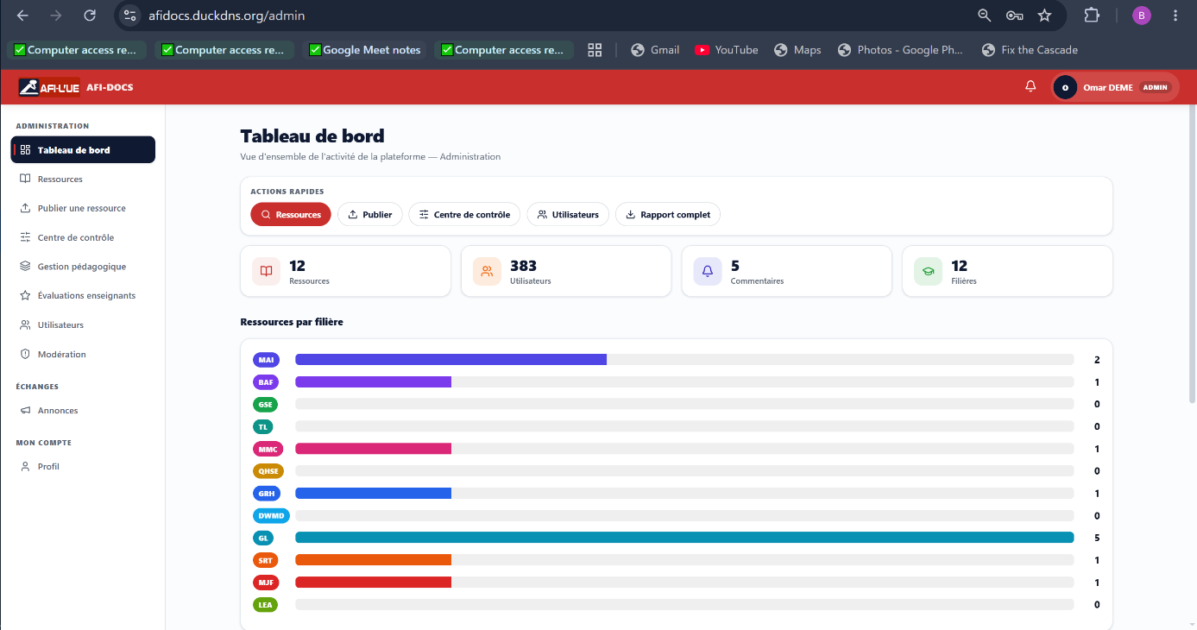
Figure 16: Capture d’écran du tableau de bord Administrateur (actions rapides, statistiques, activité web/mobile). Source : Paul BONGUE, 2026.

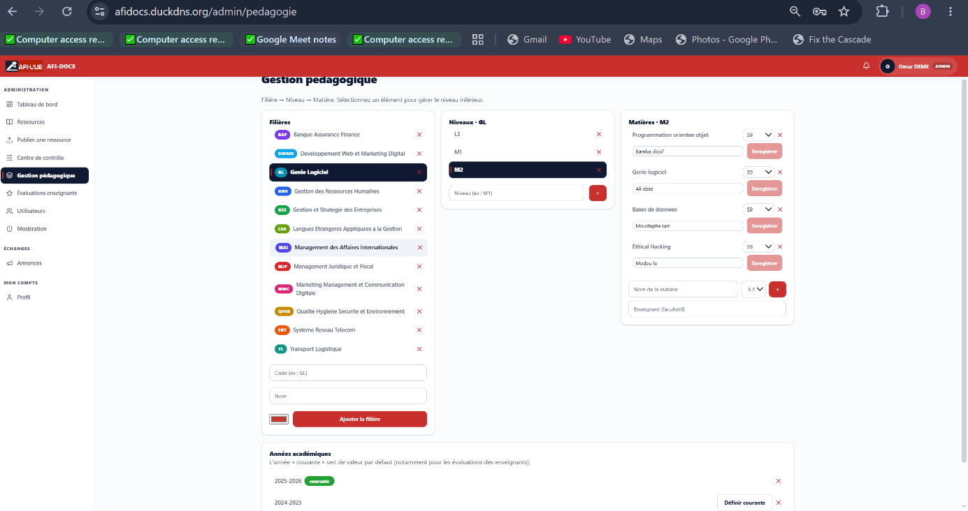
Figure 17: Capture d’écran de la gestion pédagogique; Source : Paul BONGUE, 2026.

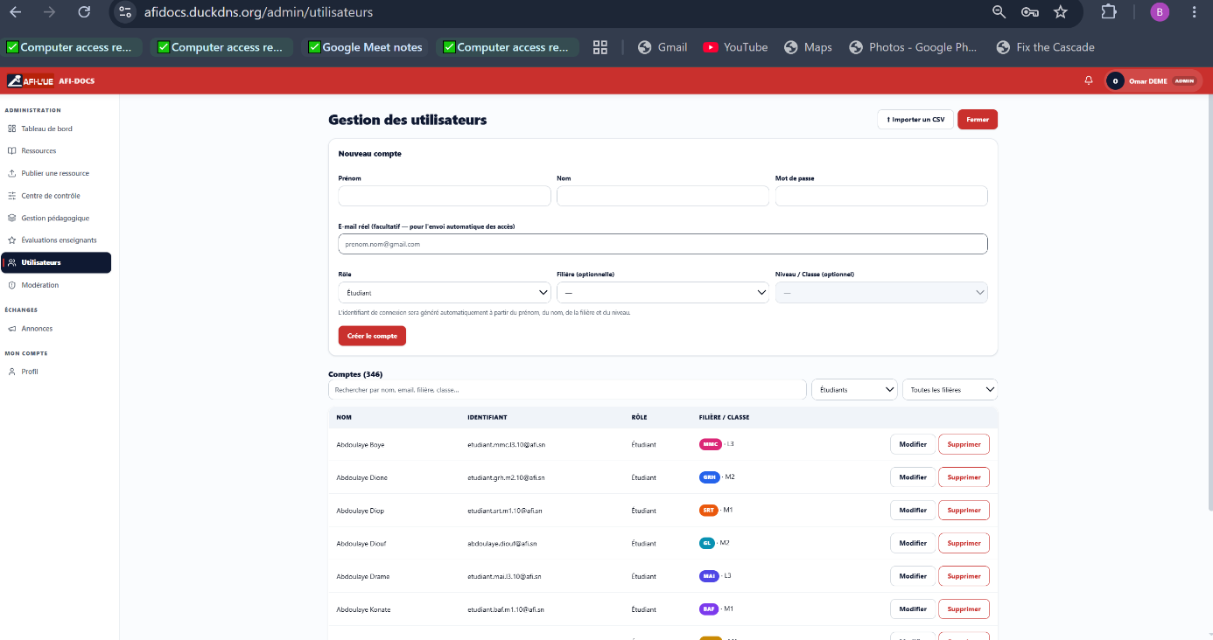
Figure 18: Capture d’écran du formulaire de création de compte. Source : Paul BONGUE, 2026.

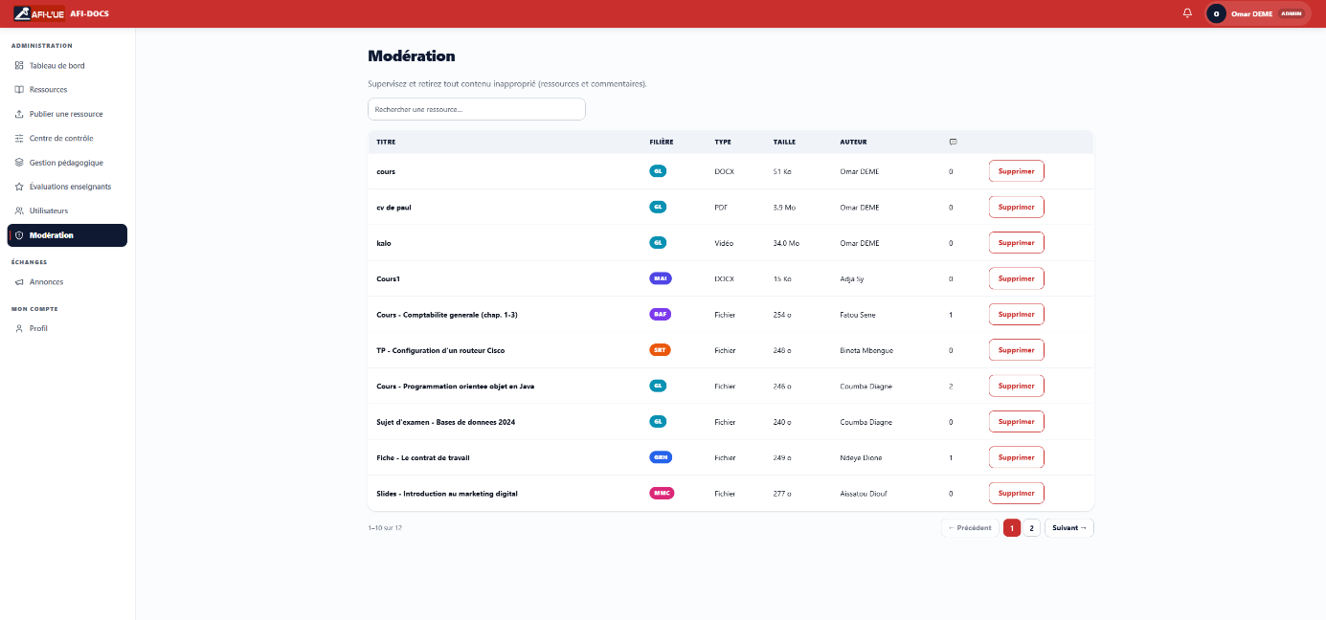
Figure 19: Capture d’écran de la moderation. Source : Paul BONGUE, 2026.

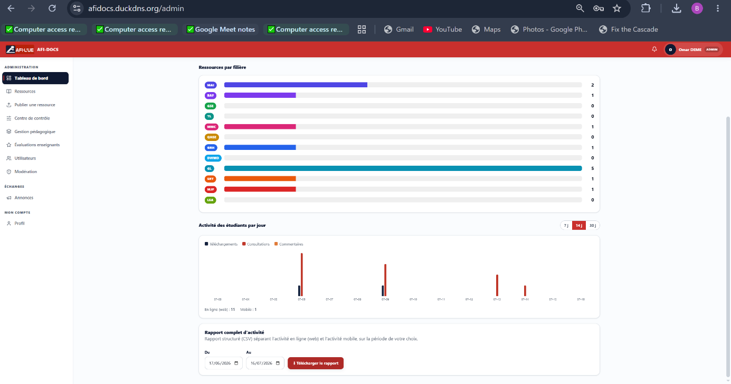
Figure 20: Capture d’écran de la génération du rapport d’activité (CSV, période, web/mobile) Source : Paul BONGUE, 2026.

1.3 Parcours Délégué
Le Délégué accède à un espace centré sur la publication. Son tableau de bord affiche la liste de ses ressources publiées. Le formulaire de publication est la fonction la plus distinctive de la plateforme : la filière y est pré-sélectionnée et verrouillée, le Délégué choisit la matière, saisit un titre et une description, puis téléverse le fichier au moyen d’un sélecteur de fichier moderne. La ressource est publiée immédiatement, sans étape de validation. Toute tentative de publication hors de sa filière est bloquée côté serveur par la Policy Laravel (réponse 403 Forbidden), ce qui garantit l’intégrité du périmètre éditorial.
Le Délégué dispose aussi des espaces d’échange de sa classe : publication d’annonces, mise en ligne de l’emploi du temps, et participation à la discussion de classe. Chacune de ces actions déclenche une notification à destination des étudiants concernés (cf. section 2.1).

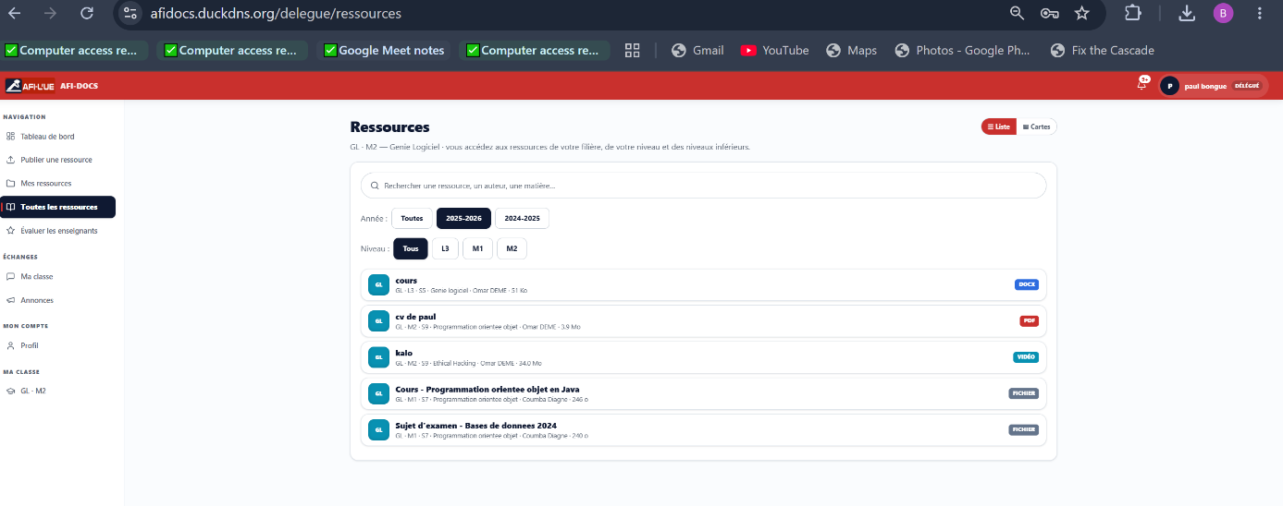
Figure 21: Capture d’écran de l’espace Délégué (liste de ses ressources). Source : Paul BONGUE, 2026.

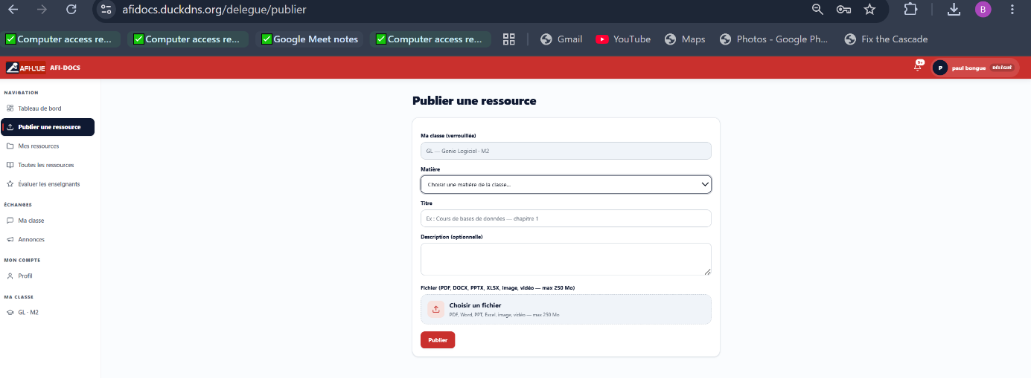
Figure 22: Capture d’écran du formulaire de publication à filière verrouillée. Source : Paul BONGUE, 2026.

1.4 Parcours Étudiant
L’Étudiant accède à un tableau de bord d’accueil personnalisé (« Bonjour, … »). Celui-ci présente plusieurs indicateurs, notamment les ressources disponibles, de sa filière par matières.
Depuis le menu Ressources, l’Étudiant consulte les ressources qui relèvent de son périmètre : celles de sa filière et de son niveau, ainsi que celles des niveaux inférieurs. Elles sont organisées par semestre et par année académique. Le menu Recherche propose un moteur de recherche et des filtres (niveau, semestre, matière, année, type). Le clic sur une ressource ouvre sa page de détail : métadonnées (filière, niveau, matière, semestre, auteur, taille), aperçu ou téléchargement du fichier, et espace de commentaires où les étudiants de la classe peuvent échanger.
Enfin, l’espace Échanges met à disposition la discussion de sa classe (« Ma classe ») et les Annonces communes. Il prolonge ainsi la dimension collaborative au-delà des seuls commentaires de ressources.
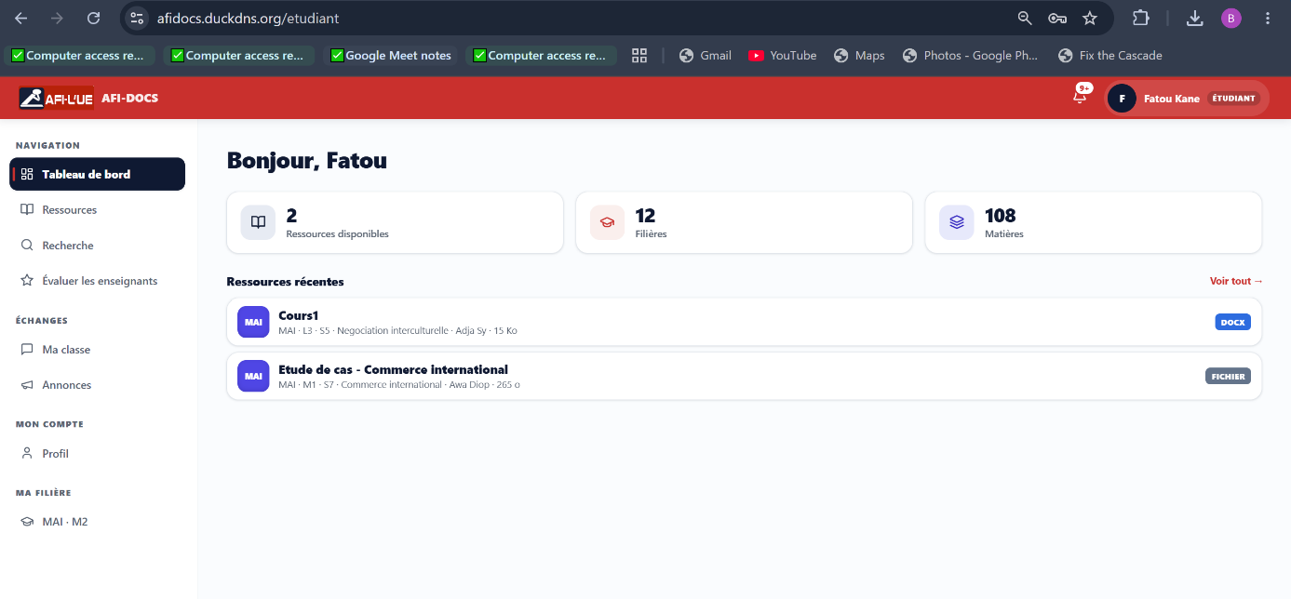
Figure 23: Capture du tableau de bord Étudiant. Source : Paul BONGUE, 2026.

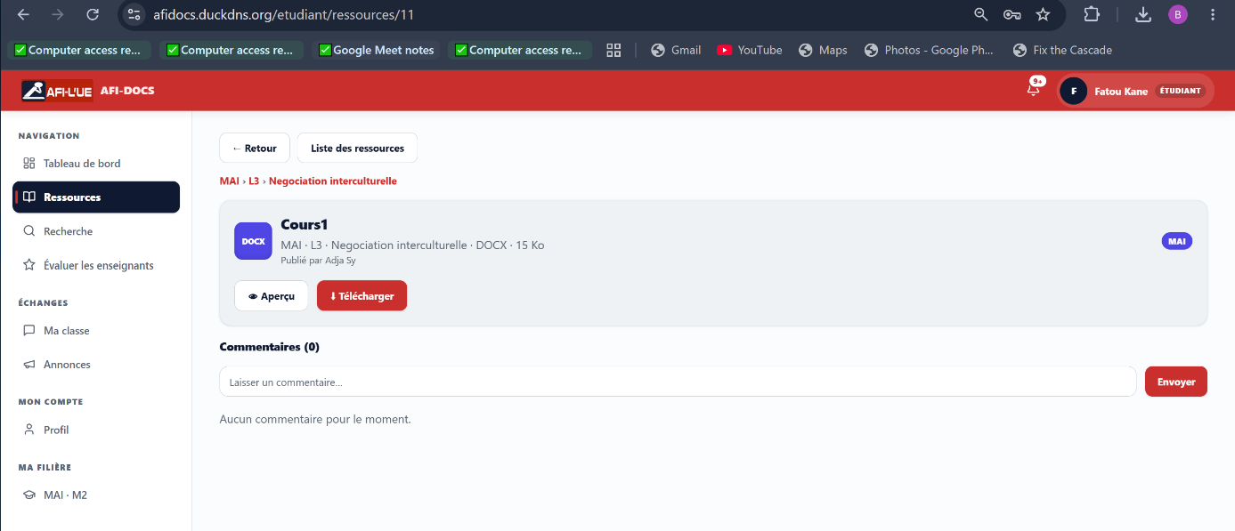
Figure 24: Capture de la page de détail avec commentaires. Source : Paul BONGUE, 2026.

Section 2 : Fonctions transversales et application mobile

2.1 Notifications
La plateforme intègre un système de notifications à deux niveaux. Les notifications in-app sont accessibles via la cloche du bandeau supérieur. Elles regroupent les événements par catégorie (nouvelle ressource, commentaire, message de classe, annonce, nouveau membre) avec une icône distinctive. Sur mobile, ces événements prennent la forme de véritables notifications push. Lorsqu’un Délégué publie une ressource, un message de classe ou une annonce, les étudiants concernés reçoivent une notification sur leur téléphone. En touchant cette notification, ils ouvrent directement l’écran correspondant dans l’application. Cette réactivité répond à un besoin exprimé dans le questionnaire, puisque la notification lors de l’ajout d’un document fait partie des fonctionnalités les plus demandées.
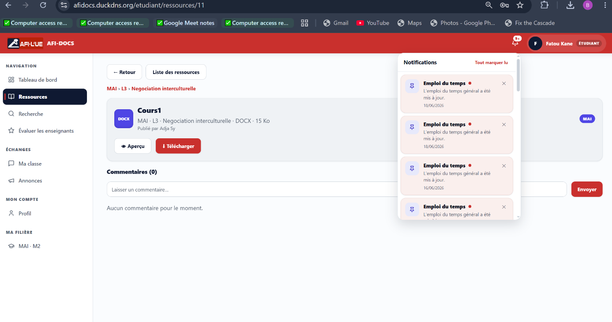
Figure 25: Capture de la cloche de notifications (web). Source : Paul BONGUE, 2026.

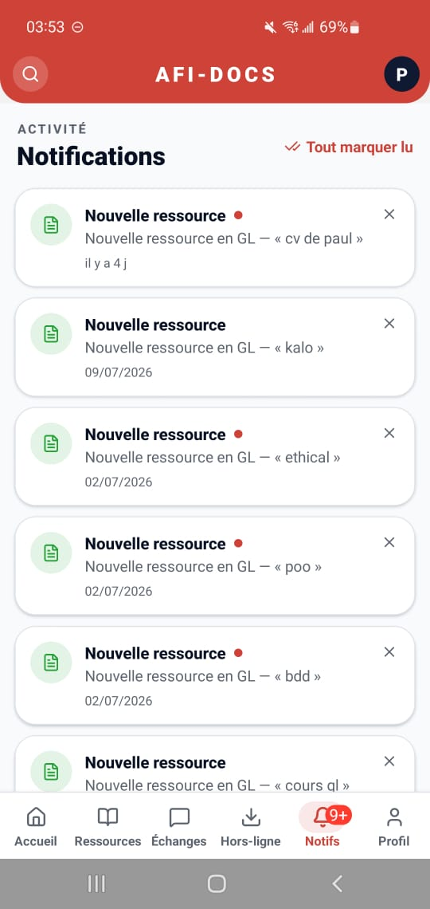
Figure 26: Capture des notifications (mobile). Source : Paul BONGUE, 2026.

2.2 Double authentification (OTP) et connexion Google
La sécurité de l’accès a été renforcée au-delà du simple couple identifiant / mot de passe. La double authentification par e-mail (OTP) ajoute, après le mot de passe, la saisie d’un code à usage unique envoyé sur l’adresse e-mail de sécurité de l’utilisateur. Cette adresse est réelle et chaque utilisateur la renseigne puis la confirme depuis son profil, distinctement de son identifiant de connexion. Une option « se souvenir de cet appareil » permet d’éviter de redemander le code à chaque connexion. La connexion Google offre une alternative : un utilisateur dont l’adresse Google correspond à son e-mail de sécurité se connecte en un clic, Google jouant alors le rôle de second facteur. Ces dispositifs s’ajoutent au verrouillage anti-force-brute, qui bloque temporairement un compte après plusieurs échecs, ainsi qu’à la limite de trois appareils par compte.
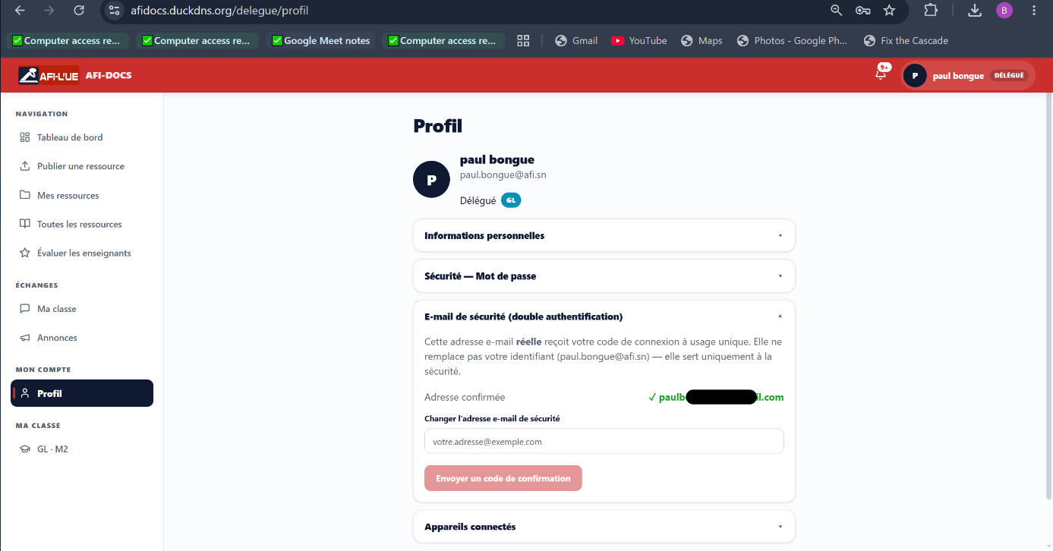
Figure 27: Capture de la section « E-mail de sécurité » du profil Source : Paul BONGUE, 2026.

2.3 Application mobile et consultation hors connexion
L’application mobile Android, développée en React Native/Expo, réutilise la même API que le site web. Sa principale valeur ajoutée est le fonctionnement hors connexion. Les ressources téléchargées sont conservées dans une base locale sur l’appareil et restent consultables sans réseau, la synchronisation s’opérant automatiquement au retour de la connexion. Un écran dédié signale l’état hors-ligne et les contenus disponibles localement. Cette capacité répond directement à la contrainte de connectivité limitée analysée au chapitre I, mais aussi à l’usage massivement mobile constaté dans le questionnaire (83 % des répondants utilisent un smartphone).
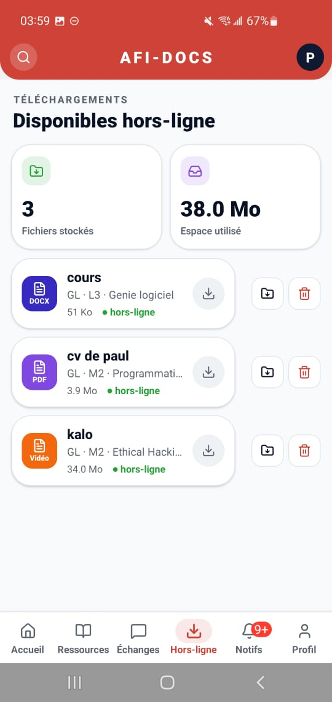
Figure 28: Captures mobiles de l’écran hors-ligne. Source : Paul BONGUE, 2026.

2.4 Évaluation des enseignants
La plateforme intègre un dispositif d’évaluation des enseignants reproduisant la grille officielle de l’AFI-L’UE : quinze indicateurs notés sur vingt. Depuis son espace, l’Étudiant retrouve les enseignements de sa classe et attribue, de manière anonyme, une note à chaque critère. La plateforme calcule ensuite automatiquement la moyenne, qui constitue la note du module. Une même matière ne peut être évaluée qu’une fois par année académique. Du côté de l’Administrateur, un tableau de résultats agrège les notes par filière, niveau, semestre et année, puis calcule la note générale de chaque enseignant. Ce rapport peut être imprimé ou exporté au format PDF. L’impression est possible dès qu’un seuil de participation de 80 % est atteint, afin d’exploiter les résultats sans exiger la réponse de la totalité des étudiants.
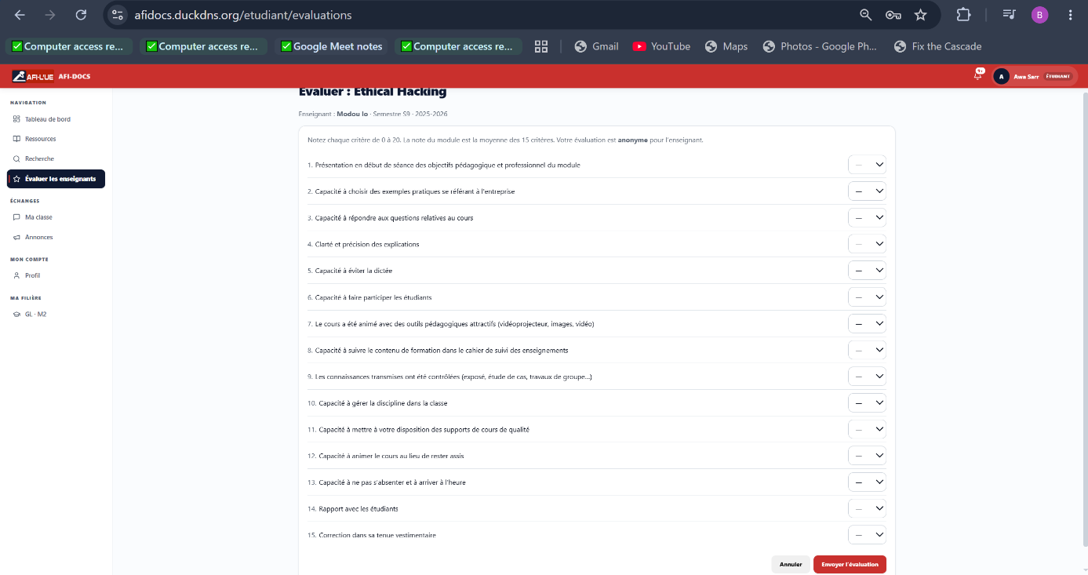
Figure 29: Captures de la grille d’évaluation côté Étudiant Source : Paul BONGUE, 2026.

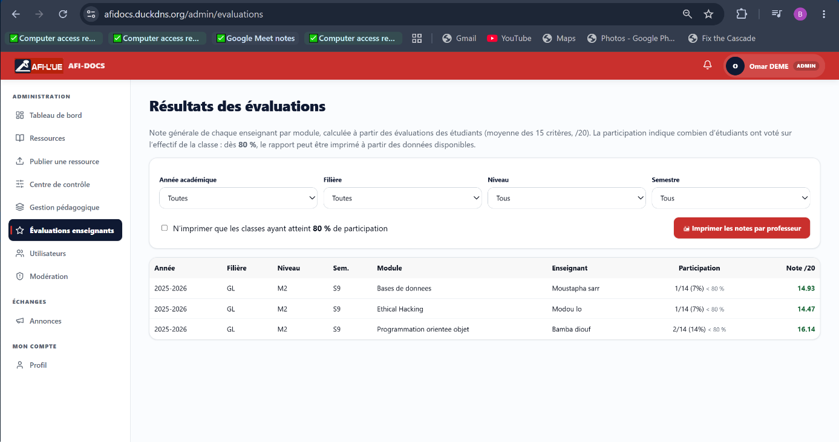
Figure 30: Captures du tableau des résultats agrégés côté Administrateur Source : Paul BONGUE, 2026.

Ce chapitre a présenté la plateforme réalisée à travers une démonstration guidée par acteur, puis par ses fonctions transversales. Il montre que les fonctionnalités définies au chapitre III ont bien été implémentées et déployées : gestion pédagogique et pilotage pour l’Administrateur, publication directe et animation de classe pour le Délégué, consultation restreinte à son périmètre et collaboration de classe pour l’Étudiant. L’ensemble est complété par les notifications, une authentification renforcée et une application mobile fonctionnant hors connexion. Le chapitre suivant propose une évaluation analytique de ces réalisations : tests fonctionnels, vérification des hypothèses de recherche à partir des données du questionnaire, et recommandations.

CHAPITRE V: CADRE ANALYTIQUE

Les chapitres précédents ont présenté la conception de la plateforme au chapitre III, puis sa réalisation concrète au chapitre IV. Ce chapitre en constitue lʼaboutissement analytique. Il évalue la plateforme au regard des objectifs fixés au départ, confronte les résultats aux quatre hypothèses de recherche formulées dans lʼintroduction générale, et présente les recommandations qui en découlent. Lʼévaluation sʼappuie sur trois sources complémentaires : les tests fonctionnels menés sur la plateforme déployée, les données du questionnaire présenté au chapitre III, et les observations recueillies pendant lʼexploitation du système.
Ce chapitre est structuré en deux sections. La première présente les résultats et leur analyse, dʼabord à travers les tests fonctionnels, puis à travers la synthèse des résultats et la vérification des hypothèses. La seconde rassemble les recommandations, avec les implications managériales et les perspectives dʼévolution.

Section 1 : Analyse des résultats

1.1 Présentation des résultats — tests fonctionnels
Les tests fonctionnels ont pour but de vérifier que chaque fonctionnalité répond bien aux spécifications définies au chapitre III. Ils ont été réalisés manuellement, dʼabord en développement local, puis sur la plateforme déployée en production. Le tableau ci-dessous en résume les scénarios et les résultats.
Lʼensemble des scénarios critiques fonctionne conformément aux spécifications. On retiendra surtout la robustesse du mécanisme de sécurité. La publication hors filière, la publication par un Étudiant, lʼaccès non autorisé au panneau dʼadministration et lʼaccès sans jeton sont tous bloqués correctement côté serveur, indépendamment de lʼinterface. Les captures dʼécran Postman qui illustrent ces tests figurent en Annexe 3.

ID | Scénario | Résultat attendu | Statut
T01 | Connexion Administrateur valide | Redirection vers /admin, jeton Sanctum généré | ✓ OK
T02 | Connexion Délégué valide | Redirection vers /delegue, filiere_id retourné | ✓ OK
T03 | Connexion Étudiant valide | Redirection vers /etudiant | ✓ OK
T04 | Connexion avec mot de passe erroné | Réponse 422, message d’erreur affiché | ✓ OK
T05 | Publication Délégué dans sa filière | Ressource créée, visible immédiatement (201) | ✓ OK
T06 | Publication Délégué hors de sa filière | Réponse 403 Forbidden, aucune ressource créée | ✓ OK
T07 | Publication tentée par un Étudiant | Réponse 403 Forbidden | ✓ OK
T08 | Consultation restreinte (Étudiant) | Seules les ressources de sa filière | ✓ OK
T09 | Recherche par mot-clé | Résultats filtrés correspondant au mot-clé | ✓ OK
T10 | Filtre par filière / niveau / matière | Seules les ressources correspondantes | ✓ OK
T11 | Téléchargement d’un fichier | Fichier téléchargé, chemin réel non exposé | ✓ OK
T12 | Création d’un commentaire | Commentaire créé et affiché immédiatement | ✓ OK
T13 | Suppression de son propre commentaire | Commentaire supprimé, liste actualisée | ✓ OK
T14 | Suppression du commentaire d’autrui (Étudiant) | Réponse 403 Forbidden | ✓ OK
T15 | Modération d’un commentaire (Admin) | Commentaire supprimé (200 OK) | ✓ OK
T16 | Accès au panneau Admin par un Étudiant | Réponse 403 Forbidden | ✓ OK
T17 | Accès à une route protégée sans jeton | Réponse 401 Unauthorized | ✓ OK
T18 | Verrouillage après plusieurs échecs de connexion | Blocage temporaire du compte, message explicite | ✓ OK
T19 | Connexion Google avec adresse non reconnue | Accès refusé (compte non reconnu) | ✓ OK
T20 | Consultation d’une ressource téléchargée hors connexion (mobile) | Ressource accessible sans réseau | ✓ OK
T21 | Génération du rapport d’activité (Admin) | Fichier CSV séparant activité web et mobile | ✓ OK
Tableau 4: Tableau des scénarios de tests fonctionnels – Plateforme AFI. Source : Paul BONGUE, 2026.

1.2 Synthèse des résultats obtenus et discussion
Au-delà de la conformité technique, lʼévaluation confronte la plateforme aux quatre hypothèses de recherche. Elle sʼappuie sur les données du questionnaire, ainsi que sur les tests fonctionnels. Cette lecture reste prudente, compte tenu de la taille réduite de lʼéchantillon. Les résultats sont cohérents entre eux et avec le diagnostic contextuel, mais ils doivent être lus comme un ensemble dʼindices solides plutôt que comme une preuve statistique complète.
La centralisation et la classification hiérarchique des ressources améliorent, du point de vue des étudiants, la facilité et la rapidité dʼaccès aux supports de cours. Le questionnaire montre clairement que le problème existe : 100 % des répondants ont déjà perdu un document, 100 % utilisent des groupes WhatsApp, et la moitié met plus de 5 minutes à retrouver un cours. Face à cette situation, la plateforme apporte une réponse directe : classification hiérarchique filière → niveau → matière, moteur de recherche et filtres. Ces éléments ont été validés fonctionnellement par les tests T08 à T10. Les besoins jugés prioritaires, téléchargement direct (100 %) et recherche par filière/matière (80 %), sont précisément ceux que la solution met en œuvre. De même, la facilité de navigation, critère de qualité le plus cité (100 %), est au centre de la conception. L’hypothèse 1 est donc confirmée sur le plan de la pertinence et de la réalisation. En revanche, la mesure fine du gain de temps réel demanderait un suivi dʼusage sur une population plus large.
La possibilité, pour le Délégué, de publier directement sans validation administrative favorise une mise à jour régulière et fréquente des ressources. La plateforme supprime tout circuit de validation : la publication est immediate, tout en restant limitée à la filière du Délégué grâce à la Policy serveur. Du côté de lʼacceptation, les deux répondants délégués disent être à lʼaise pour publier sans validation, à condition dʼavoir des lignes directrices claires. Ils signalent aussi le problème des « anciens fichiers introuvables », que la plateforme permet justement de résoudre. L’hypothèse 2 est confirmée sur le plan technique et sur celui de lʼacceptation par les délégués. Toutefois, la fréquence effective de publication dans la durée reste à mesurer dans un contexte réel dʼexploitation.
La disponibilité des ressources hors connexion sur lʼapplication mobile améliore lʼaccès aux supports pour les étudiants confrontés à une connectivité limitée ou intermittente. Lʼapplication mobile React Native conserve les ressources téléchargées dans une base locale SQLite et les rend consultables sans réseau. Le test T20 confirme quʼune ressource téléchargée reste accessible hors connexion. Cette fonctionnalité répond directement à la défaillance dʼexclusion numérique identifiée au chapitre II, dans un contexte où lʼaccès à Internet reste coûteux et inégal (GSMA, 2024). Le questionnaire confirme aussi ce choix : 83 % des répondants utilisent un smartphone tous les jours, ce qui en fait un canal dʼaccès privilégié. L’hypothèse 3 est donc confirmée sur le plan de la réalisation. La mesure de son effet réel sur la réussite des étudiants dans les zones de faible connectivité demanderait cependant un suivi dʼusage plus long.
Les fonctionnalités dʼéchange (commentaires, discussion de classe, annonces) et de notification renforcent la circulation de lʼinformation et la collaboration entre pairs au sein de la promotion. La plateforme propose un espace de commentaires sur les ressources, une discussion propre à chaque classe et des annonces ciblées. Ces fonctions sont complétées par un système de notifications, dans lʼapplication, notification push et courrier électronique, déclenché à chaque nouvelle publication. Sur le plan fonctionnel, les tests T12 à T15 valident les commentaires et leur modération. Le besoin dʼinformation est très net : la notification lors de lʼajout dʼun nouveau document est jugée prioritaire par 80 % des étudiants. La dimension collaborative est plus nuancée : lʼespace de commentaires figure parmi les fonctionnalités souhaitées par 40 % des répondants, et la possibilité de « commenter et échanger » est jugée importante par 60 %. L’hypothèse 4 est donc confirmée pour sa dimension informationnelle, et partiellement pour sa dimension collaborative. La collaboration est bien possible et souhaitée par une partie des utilisateurs, mais son ampleur dépendra de lʼappropriation du dispositif dans la durée.
En résumé, la plateforme répond aux quatre défaillances identifiées au chapitre II. La centralisation pérenne corrige la volatilité de lʼinformation. La classification hiérarchique résout le désordre organisationnel. Lʼaccès web et mobile, avec consultation hors connexion, réduit lʼexclusion numérique. Enfin, les espaces de commentaires, de discussion de classe et dʼannonces, soutenus par les notifications, ouvrent des espaces de collaboration qui nʼexistaient pas dans les échanges WhatsApp. Les hypothèses techniques et fonctionnelles (H1, H2) sont confirmées, tout comme la disponibilité hors connexion (H3). Lʼhypothèse liée aux usages collaboratifs (H4) est confirmée pour les notifications et partiellement pour les échanges entre pairs. La taille réduite de lʼéchantillon et le recul limité invitent néanmoins à prolonger lʼévaluation.
Limites. Trois limites doivent être rappelées. Dʼabord, la taille de lʼéchantillon (six réponses) limite la portée statistique des conclusions. Ensuite, le recul temporel reste court : lʼévaluation des usages, notamment pour la disponibilité hors connexion et la collaboration (H3 et H4), gagnerait à être observée sur une durée plus longue. Enfin, le projet ayant été mené par un seul étudiant dans un cadre académique, certaines dimensions (tests automatisés, audit de sécurité approfondi, montée en charge) nʼont pas pu être traitées avec lʼampleur dʼun projet industriel.

Section 2 : Recommandations

2.1 Implications managériales
Au-delà de la vérification des hypothèses, les résultats de ce projet ont des implications concrètes pour la gouvernance numérique de lʼAFI.
Gouvernance. Lʼexploitation quotidienne suppose de désigner un responsable numérique au sein de lʼinstitution. Cette personne serait chargée de lʼadministration de la plateforme : création des comptes, désignation des délégués, modération. Les délégués devraient aussi recevoir une brève formation et des lignes directrices de publication, dʼautant que le questionnaire montre quʼils sont prêts à publier de façon autonome dès lors que ce cadre existe.
Adoption. Pour lancer une dynamique dʼusage, il est recommandé de démarrer la plateforme avec un socle initial de ressources par filière et dʼencourager des publications régulières, par exemple à chaque nouveau cours. Les notifications, très demandées, constituent à cet égard un levier dʼengagement important.
Maintenance et coût. Lʼhébergement repose sur un VPS OVH qui mutualise le backend, le site web et la base de données. Son coût annuel reste modeste, de lʼordre de quelques dizaines à une centaine dʼeuros par an, auquel sʼajoute un nom de domaine. Ce modèle est donc soutenable pour une institution comme lʼAFI, à condition dʼidentifier une personne responsable de la maintenance technique, des mises à jour, des sauvegardes et du renouvellement du certificat TLS.
Capitalisation du savoir. Enfin, lʼinstitution aurait intérêt à définir une politique dʼarchivage, avec conservation des ressources dʼune année sur lʼautre plutôt que suppression. Cela permettrait de constituer progressivement une base de connaissances durable, qui est lʼun des objectifs de départ du projet.

2.2 Améliorations et perspectives
La plateforme constitue une première version fonctionnelle et déployée, autrement dit un MVP. Plusieurs pistes dʼamélioration ont été identifiées.
À court terme, on peut envisager une prévisualisation plus riche des documents, au-delà des PDF et des images déjà pris en charge ; un système de notation des ressources pour valoriser les meilleures contributions ; un enrichissement des statistiques de lʼadministrateur, avec par exemple les ressources les plus téléchargées et les délégués les plus.
À moyen et long terme, plusieurs évolutions restent possibles: un espace alumni ouvert aux anciens diplômés; une gestion des versions de documents avec historique; et, à plus longue échéance, des recommandations personnalisées fondées sur le profil et lʼhistorique de consultation. Il faut aussi noter que la dimension mobile, initialement envisagée comme une perspective, a finalement été pleinement réalisée dans le cadre du projet, sous la forme dʼune application React Native fonctionnant hors connexion.

Ce chapitre a permis dʼévaluer la plateforme réalisée. Les tests fonctionnels confirment la conformité et la robustesse du système, en particulier pour ses mécanismes de sécurité. La confrontation aux hypothèses de recherche, appuyée sur les données du questionnaire, confirme les hypothèses techniques et fonctionnelles (H1, H2) et confirme partiellement les hypothèses liées aux usages collaboratifs (H3, H4), dans les limites dʼun échantillon réduit. Les recommandations formulées, gouvernance, adoption, maintenance, capitalization, ouvrent la voie à une appropriation durable par lʼinstitution. La plateforme ne se présente pas comme une solution définitive, mais comme un premier artefact qui montre la faisabilité de la réponse proposée et qui en pose les bases techniques et organisationnelles.

CONCLUSION GÉNÉRALE

Ce mémoire est né d’un constat simple, mais aux conséquences importantes : au sein d’AFI, L’Université de l’Entreprise, comme dans beaucoup d’établissements d’enseignement supérieur, la diffusion des ressources pédagogiques repose encore sur des canaux informels et disperses, groupes WhatsApp, échanges de fichiers, courriels, qui entraînent la disparition des documents, le désordre dans leur organisation, une forme d’exclusion numérique pour les étudiants les moins bien connectés, ainsi que l’absence de traçabilité durable. À partir de ce constat, la question centrale s’est imposée: comment concevoir une solution web et mobile, centralisée et accessible hors connexion, capable d’améliorer l’accès, la pérennité et le partage des ressources pédagogiques au sein d’AFI ?
Pour apporter une réponse à cette problématique, le travail s’est appuyé sur un cadre théorique portant sur les systèmes de gestion de l’apprentissage, les plateformes collaboratives, les architectures REST et l’approche offline-first. Il a ensuite été replacé dans le contexte réel de la numérisation de l’enseignement supérieur africain et des pratiques observées à l’AFI. Sur le plan méthodologique, la démarche a combiné une modélisation UML, un développement progressif selon la méthode Agile Scrum, une enquête par questionnaire auprès de la communauté académique et une série de tests fonctionnels réalisés sur la plateforme déployée en production.
Le principal résultat de ce travail est la mise en œuvre effective d’AFI-DOCS, une plateforme opérationnelle qui centralise, organise et diffuse de manière structurée les ressources pédagogiques de l’établissement. La classification hiérarchique par filière, niveau, matière, semestre et année académique, l’accès restreint et pertinent selon la filière et le niveau de chaque étudiant, ainsi que la consultation hors connexion sur l’application mobile répondent directement aux défaillances identifiées. Les tests fonctionnels et les données du questionnaire montrent que la plateforme atteint bien sa finalité première. En outre, les fonctionnalités additionnelles, sécurité renforcée (double authentification, connexion Google), notifications multicanales, espaces d’échange de classe et évaluation des enseignants, viennent renforcer cette finalité sans la remplacer.
Sur le plan des apports, AFI-DOCS offre aux étudiants un accès plus équitable et durable à leurs ressources. Il donne aussi aux délégués de promotion un moyen de publication directe et rapide, à l’administration un outil de pilotage et de supervision, et à l’établissement une base technologique évolutive et reproductible. Le projet montre ainsi qu’une solution volontairement simple, centrée sur un besoin clairement défini, peut produire une valeur concrète plus forte qu’un système générique alourdi par trop de fonctionnalités.
Ce travail comporte toutefois des limites qu’il faut reconnaître. D’abord, la taille modeste de l’échantillon du questionnaire (six réponses) donne aux résultats une valeur indicative plutôt que statistiquement représentative. Ensuite, le recul temporel sur les usages reste court. Enfin, le projet, mené par un développeur unique dans un cadre académique, n’a pas pu couvrir certaines exigences industrielles, comme les tests automatisés ou un audit de sécurité approfondi. Ces limites ouvrent néanmoins plusieurs perspectives : élargir l’enquête d’usage, intégrer la plateforme à d’autres systèmes académiques de l’établissement, enrichir les fonctions de recherche et d’analytique, et renforcer en continu la sécurité. Dans ces évolutions, la diffusion centralisée et structurée des ressources pédagogiques devra rester le fil conducteur et la priorité d’AFI-DOCS.

BIBLIOGRAPHIE

1. Livres et ouvrages
Depover, C., & Marchand, L. (2002). E-learning et formation des adultes en contexte professionnel. De Boeck Supérieur.
https://doi.org/10.3917/dbu.depov.2002.01

Newman, S. (2015). Building microservices: Designing fine-grained systems (1re éd.). O’Reilly Media.
Norman, D. A. (2013). The design of everyday things (éd. revue et augmentée). Basic Books.
Roques, P. (2011). UML 2 par la pratique (8e éd.). Eyrolles.
Vygotsky, L. S. (1978). Mind in society: The development of higher psychological processes. Harvard University Press.

2. Articles scientifiques
Kleppmann, M., Wiggins, A., van Hardenberg, P., & McGranaghan, M. (2019). Local-first software: You own your data, in spite of the cloud. Dans Proceedings of the 2019 ACM SIGPLAN International Symposium on New Ideas, New Paradigms, and Reflections on Programming and Software (Onward! 2019) (p. 154-178). ACM. https://doi.org/10.1145/3359591.3359737

Mtebe, J. S., & Raisamo, R. (2014). Challenges and instructors’ intention to adopt and use open source learning management systems in Tanzania. International Journal of Education and Development using ICT, 10(1), 140-155.

Naveh, G., Tubin, D., & Pliskin, N. (2010). Student LMS use and satisfaction in academic institutions: The organizational perspective. Internet and Higher Education, 13(3), 127-133. https://doi.org/10.1016/j.iheduc.2010.02.004

3. Thèses et dissertations
Fielding, R. T. (2000). Architectural styles and the design of network-based software architectures [Thèse de doctorat, University of California, Irvine].

4. Documentation technique
Expo. (2024). Expo Documentation. Expo. https://docs.expo.dev/

Laravel. (2024). Laravel 11 — Documentation officielle. Laravel LLC. https://laravel.com/docs/11.x

Laravel. (2024). Laravel Sanctum — Authentication documentation. https://laravel.com/docs/11.x/sanctum

Meta Open Source. (2024). React — Documentation officielle. https://react.dev

Meta Open Source. (2024). React Native — Documentation officielle. https://reactnative.dev

Oracle Corporation. (2024). MySQL 8.0 Reference Manual. https://dev.mysql.com/doc/refman/8.0/en/

Scrum.org. (2024). The Scrum Guide. https://scrumguides.org/scrum-guide.html

5. Webographie
AFI, L’Université de l’Entreprise. (2025). Présentation de l’institution, programmes et filières. https://afi-ue.sn/

GSMA. (2024). The Mobile Economy Sub-Saharan Africa 2024. GSMA Intelligence.

MDN Web Docs. (2024). Offline and background operation — Progressive web apps. Mozilla.
https://developer.mozilla.org/en-US/docs/Web/Progressive_web_apps/Guides/Offline_and_background_operation

UNESCO. (2023). Global education monitoring report 2023 — Technology in education: A tool on whose terms? https://www.unesco.org/gem-report/en/2023

ANNEXES

Annexe 1 — Questionnaire utilisateur
Questionnaire diffusé via Google Forms auprès des étudiants, délégués de promotion et responsables administratifs d’AFI-L’UE, afin d’évaluer les besoins liés à la gestion et à la diffusion des ressources pédagogiques.

Section A — Profil du répondant
- Quel est votre statut ? (Étudiant / Délégué de promotion / Administration)
- À quelle filière êtes-vous rattaché(e) ?
- Quel est votre niveau d’études ? (L3 / M1 / M2 / Autre)
- De quels équipements disposez-vous ? (Smartphone / Ordinateur / Les deux)
- Comment évaluez-vous votre maîtrise des outils numériques ? (Faible / Bonne / Excellente)
Section B — Pratiques actuelles de partage
- Par quels moyens accédez-vous actuellement aux ressources pédagogiques ? (Groupes WhatsApp / E-mail de l’enseignant / Clé USB ou échange direct / Autre)
- Vous est-il déjà arrivé de perdre un document faute de stockage fiable ? (Oui / Non)
- Combien de temps mettez-vous, en moyenne, à retrouver un cours précis ? (Moins de 5 min / 5 à 15 min / Plus de 15 min)
Section C — Besoins des étudiants
- Parmi les fonctionnalités suivantes, lesquelles jugez-vous indispensables ? (Téléchargement direct des cours / Recherche par filière, matière ou niveau / Notification lors de l’ajout d’un document / Consultation hors connexion / Espace de commentaires)
- Quel intérêt accordez-vous à la possibilité de consulter les ressources hors connexion ? (Inutile / Parfois utile / Souvent utile)
- Quel critère de qualité privilégiez-vous dans une telle plateforme ? (Facilité de navigation / Rapidité / Fiabilité / Design)
Section D — Besoins des délégués de promotion
- Seriez-vous à l’aise pour publier des ressources sans validation administrative préalable, avec des lignes directrices claires ? (Oui / Non)
- Quelles difficultés rencontrez-vous aujourd’hui dans le partage des ressources à votre promotion ?
Section E — Besoins de l’administration
- Existe-t-il actuellement un système centralisé satisfaisant de gestion des ressources ? (Oui / Non)
- Quelles fonctionnalités administratives jugez-vous prioritaires ? (Tableau de bord de gestion des utilisateurs / Supervision des contenus / Gestion des filières et niveaux d’accès / Suivi de l’activité)

Annexe 2 — Accès et comptes de démonstration
L’application déployée est accessible en ligne à l’adresse https://afidocs.duckdns.org. Les comptes de démonstration ci-dessous permettent de tester chacun des trois rôles; après authentification, chaque compte est automatiquement redirigé vers son espace (/admin, /delegue ou /etudiant).
Administrateur (/admin) — id: admin.test@afi.sn · mot de passe: password
Délégué (/delegue) — id: delegue.test@afi.sn · mot de passe: password
Étudiant (/etudiant) — id: etudiant.test@afi.sn · mot de passe: password

Annexe 3 — Captures Postman des tests de sécurité
Cette annexe regroupe les captures d’écran Postman illustrant les tests de sécurité exécutés côté serveur, indépendamment de l’interface: publication hors filière (T06), publication par un étudiant (T07), accès non autorisé au panneau d’administration (T16) et accès sans jeton (T17). Chaque tentative est correctement bloquée et renvoie le code HTTP attendu (403 Forbidden ou 401 Unauthorized).
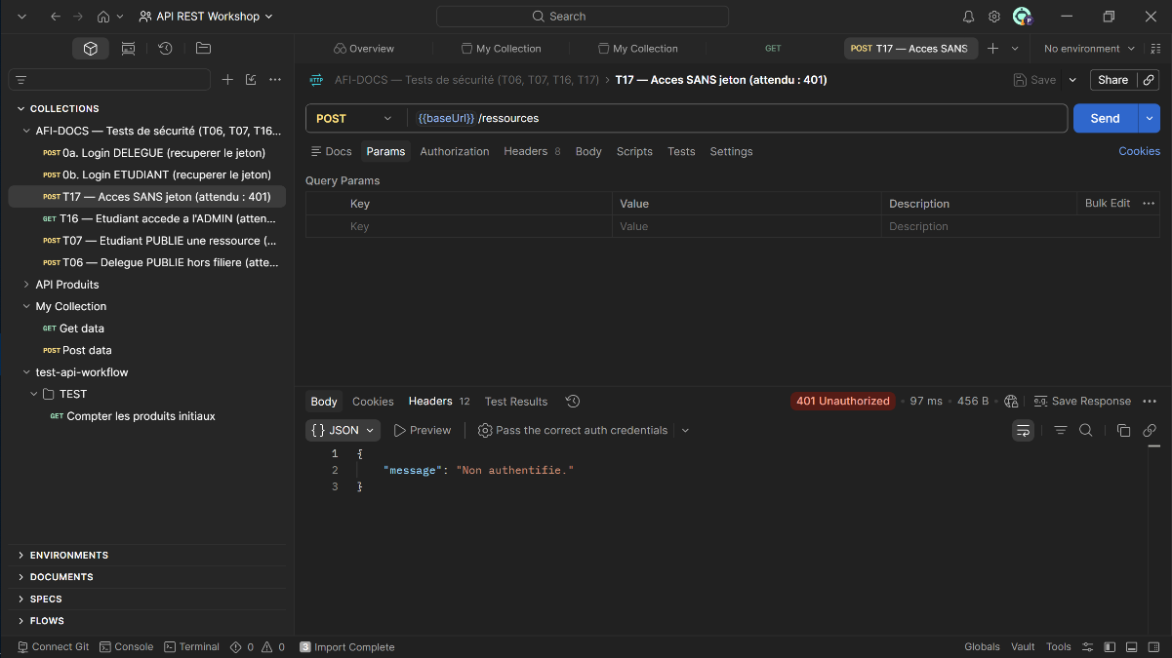
Test T17 — accès sans jeton : réponse 401 Unauthorized

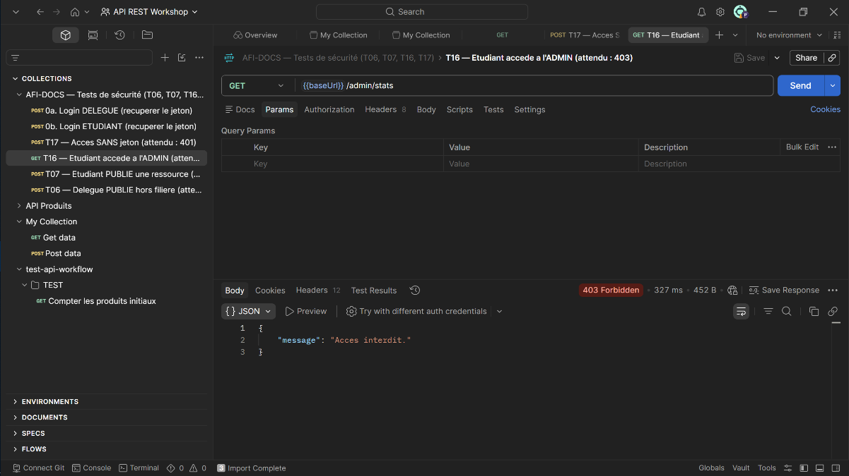
Test T16 — accès au panneau admin sans droits : réponse 403 Forbidden

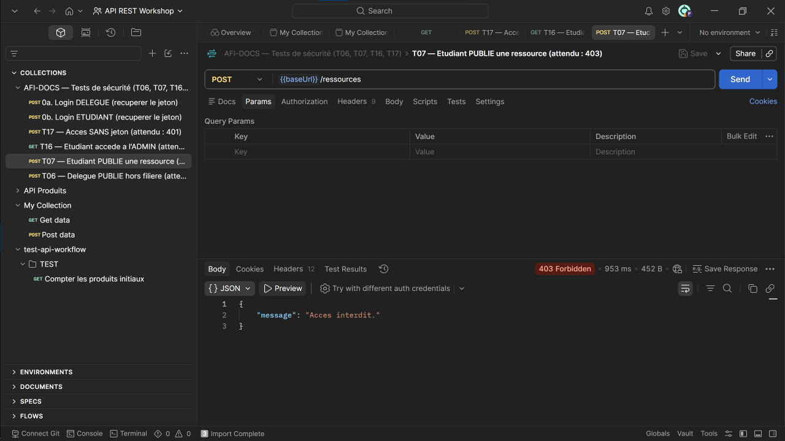
Test T07 — publication par un étudiant : réponse 403 Forbidden

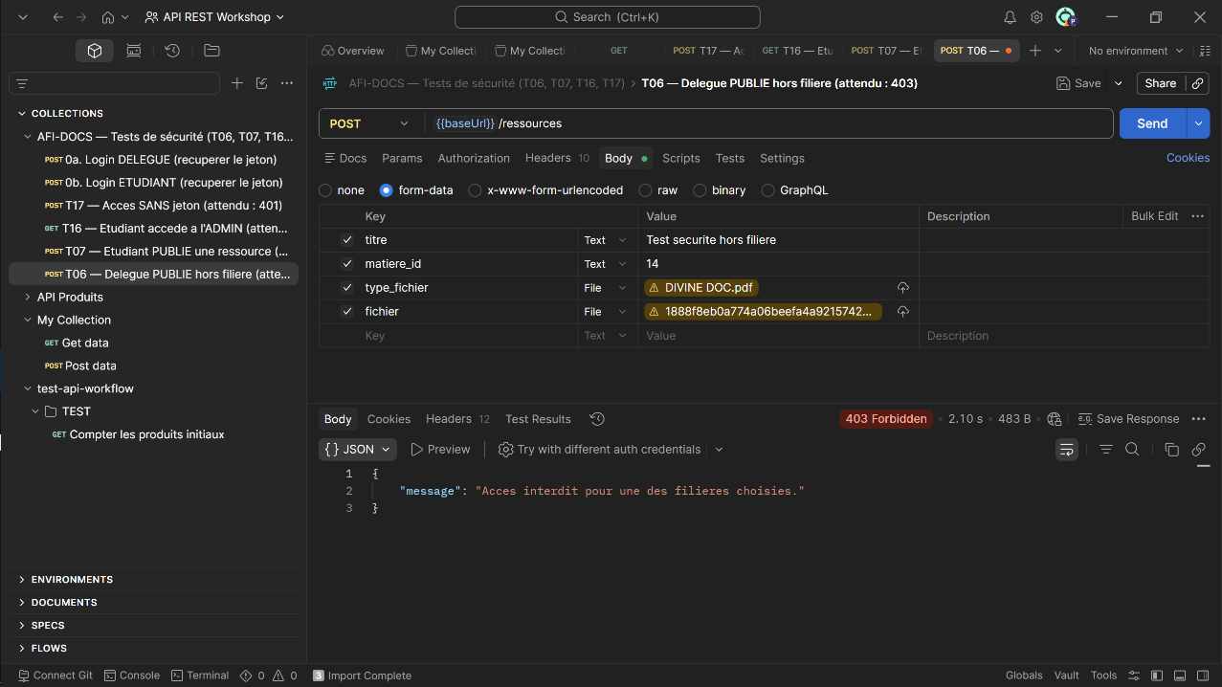
Test T06 — publication hors filière : réponse 403 Forbidden

